EQUIPOS BÁSICO EN ATENCION EN SALUD EN EL MUNICIPIO DE VALENCIA.

CONTRATO Nº 66 - 2026

KELIYS GIRALDO BARRIOS
PSICÓLOGA
ZONA RURAL
TERRITORIO N. 11

ALBERTO SEGUNDO VIDAL DIAZ
GERENTE

E.S.E HOSPITAL SAGRADO CORAZON DE JESUS – DE VALENCIA CORDOBA

15 ABRIL AL 15 DE MAYO DE 2026

- INTRODUCCIÓN

El Ministerio de Salud y Protección Social mediante Resolución 2788 del 28 de diciembre de 2022 asignó recursos financieros a 163 Empresas Sociales del Estado para la financiación, conformación y operación del Programa de Equipos Básicos de Salud.
En el artículo 5 de la referida resolución se establece que las Empresas Sociales del Estado conformarán y operarán el Programa de Equipos Básicos de Salud de acuerdo con los lineamientos expedidos por las Direcciones de Promoción y Prevención y de Prestación de Servicios y Atención Primaria del Ministerio de Salud y Protección Social.
Adicionalmente la Resolución 2206 de 2022 modificada por la Resolución 2529 de 2022, en el artículo 4 establece los aspectos para tener en cuenta para la expedición de los lineamientos para la conformación y operación del Programa de Equipos Básicos de Salud.
Así las cosas, mediante el presente documento se expiden los referidos lineamientos para la ejecución de los recursos asignados mediante la Resolución 2788 de 2022.

2.JUSTIFICACIÓN

La estrategia de atención primaria de salud cobra un significado especial cuando se examinan las relaciones entre la comunidad y la institución prestadora de estos servicios. El cambio fundamental implícito en APS es que la comunidad y los individuos dejan de ser objeto de atención y se convierten en actores que conocen, participan y toman decisiones sobre su propia salud, y asumen responsabilidades específicas ante ella.
Los factores ideológicos, políticos, sociales y culturales influirán en este proceso, y condicionarán la claridad con que se vean las relaciones entre la salud y otros aspectos de la vida de la comunidad. Las actividades del sector salud se integrarán en un enfoque verdaderamente intersectorial en la medida en que la comunidad participe, de manera efectiva, en todos los aspectos de su propio desarrollo y los demás sectores del desarrollo social-económico.
Conforme se desarrolle la estrategia será posible entender mejor las restricciones que limitan la efectividad y eficiencia en la prestación de los servicios, con el fin de aplicar las modificaciones correspondientes.
Las modalidades y la organización de los servidos juegan un papel importante en relación con los patrones de utilización de estos por la comunidad, especialmente a nivel de los grupos de población más vulnerables. En este sentido destacan aspectos tales como localización geográfica de los establecimientos, horarios de servicios, tecnologías utilizadas y composición misma de las prestaciones en relación con las necesidades reales de la población. Es necesario considerar nuevos enfoques para la prestación de los servicios en cuanto a las actividades dentro de los establecimientos de salud y la comunidad. Para ello, las posibilidades de dispensar atención en domicilios, escuelas y sitios de trabajo, junto con las correspondientes actividades educativas, deben evaluarse cuidadosamente desde el punto de vista de su contribución real a la ampliación de la cobertura de los servicios y a la mayor participación de la comunidad en el desarrollo global de la salud, incluido el proceso de planificación.

2.DELIMITACIÓN DEL CONTEXTO GENERAL

  - Municipio de Valencia
Es un municipio de Colombia, situado en el departamento de Córdoba, al norte del país. La población fue fundada por Catalino Gulfo, Ambrosio Ibarra, Leovigildo Caro, Daniel Berrio y Juan Felipe Hernández en 1917, que se convirtió en municipio en 1931. El municipio es un importante centro maderero, ganadero y agrícola del departamento de Córdoba.
Valencia se ubica al sur del departamento de Córdoba a una distancia de 90 kilómetros de la capital del departamento (Montería), a unos 15 kilómetros del municipio de tierra-alta y a 50 kilómetros de la hidroeléctrica Urra. La cabecera municipal está situada cerca al Río Sinú con 8º 16´ de latitud norte y 76º 09´ de longitud al oeste del meridiano de Greenwich. Tiene 130 metros sobre el nivel del mar y su temperatura promedio es de 28º C.
En la actualidad Valencia cuenta con 15 corregimientos que son: Cocuelo, Guadual, Jaraguay, Las nubes, Manzanares, Mata de maíz, Mieles, Reposo, Rio nuevo, San Rafael, Santo Domingo, Villanueva, Los Venados, Las Cruces y Rusia 8. Cuenta con 23 barrios que son, Las Palmitas, Buenavista, San José, La Cruz, Las Marías, El centro, Villa Prada, San Nicolás, Alfonso López, Puerto Rico, El Galán, Las Piedras, 20 de enero, Bijagual, Jaraguay, Nazaret, El Rosario, Ospina Pérez, Villa Liney, Buenos Aires, San Marcos, 6 de enero y El Milagro.
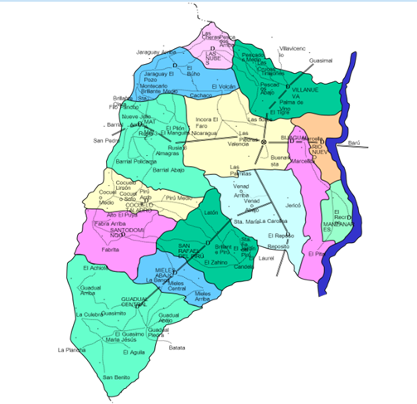
Territorio N. 11
Micro territorio:
Incora
Palma de Vino
La Quebrada
Florisanto
Parcelas Nueva Esperanza
El Tigre
Las Flores

- DELIMITACIÓN DEL CONTEXTO GENERAL DESARROLLO DEL PROYECTO.

Las actividades del Equipo Básico de Salud- EBS, se desarrollan en el Municipio de Valencia – Córdoba en zonas rurales, a continuación, nombramos el territorio intervenido.

TERRITORIO: 11
MICROTERRIOTORIOS: Los micro territorios que pertenecen al territorio 11 son:

- Incora
- Palma de Vino
- La Quebrada
- Florisanto
- Parcelas Nueva Esperanza
- El Tigre
- Las Flores

  - PERIODO EN EL CUAL SE DESARROLLA EL PROYECTO:

Del 15 de abril hasta el 15 de mayo de 2026

- OBJETIVO DEL CONTRATO
Prestacion de servicios profesionales como psicóloga N°6, con el fin de desarrollar las actividades descritas en la resolución N. 0248 de 2026, referente a las actividades y/o procedimientos definidos por las direcciones de promoción y prevención y de prestacion de servicios y atención Primaria del ministerio de salud, mediante los equipos básicos de salud – continuidad (Municipio de Valencia, territorio rural 11 - Incora, Palma de Vino, La Quebrada, Florisanto, Parcelas Nueva Esperanza, El Tigre y Las Flores), Cuyas acciones están contenidas en los artículos 12 y 16 de la Ley 1438 de 2011, para el desarrollo de acciones complementarias desde los otros sectores que fortalezcan el cuidado de la salud y la afectación positiva de determinantes sociales de la salud.

- ACTIVIDADES

Actividad 1: Realizar los cronogramas, planes de trabajo e indicadores, para entrega el primer día de cada mes

Actividad 2: Realizar atenciones Individuales y otras atenciones en salud en el marco de las Redes Integradas de Servicios de salud como: A) Consulta de psicología para atención en salud mental. B) Aplicación de tamizajes de salud mental e insumos para SPA (incluye alcohol) C) Aplicación de escala para sobrecarga de cuidador. D) Atención psicosocial a familias víctimas de conflicto armado identificado

Actividad 3: Realizar en una IE del territorio, en coordinación con psico orientador de la misma, una Zona de Orientación Escolar, como alternativa para el manejo de situaciones de consumo de sustancias psico activas.

Actividad 4: Concertar con los líderes comunitarios de cada micro territorio asignado, realizando la presentación del despliegue y las actividades a realizar por los EBS.

Actividad 5: Concertar con EPS, DLS, ESE, POLICIA, COMISARIA DE FAMILIA, IPS, del municipio, para la presentación del despliegue y las actividades a realizar por los EBS y articular la canalización intersectorial de eventos que se identifiquen en los microterritorios.

Actividad 6: Efectuar la notificación de Eventos de interés en Salud Publica identificados en el territorio, efectuando la detección, recolección y comunicación de los datos necesarios para que la E.S.E. analice, entienda y active la respuesta ante las situaciones de los eventos en salud pública identificados en los territorios.

Actividad 7: Participar en las actividades que programe la E.S.E. para el fortalecimiento de capacidades de los EBS; participar en capacitaciones, reuniones, etc.

Actividad 8: Participar en las reuniones con EPS, DLS, ESE, para verificar el desarrollo de las acciones de los EBS en los territorios y las barreras de acceso presentadas, durante la operación de los mismos.

Actividad 9: Participar en los espacios o mecanismos efectivos que se brinden para que los EBS faciliten la respuesta de otros sectores o actores a las personas en los microterritorios.
Realizar una charla educativa en una Institución educativa del territorio, sobre:
- PREVENCION DEL CONSUMO DE SUSTANCIAS PSICO ACTIVAS
Dirigida a los estudiantes de los grados 6° a 11° (Una charla en cada grado). En las IE, donde no existen los grados de secundaria, se adaptarán los contenidos y se realiza en básica primaria, con certificación del rector.

Actividad 10: Participar en los espacios o mecanismos efectivos que se brinden para que los EBS faciliten la respuesta de otros sectores o actores a las personas en los microterritorios.
*Realizar un encuentro con mínimo cinco (5) familias de cada microterritorio, donde se fomente el buen trato, afianzar la confianza, la escucha activa, actividades lúdicas.
Se debe realizar un video de la actividad y socializar posteriormente con las familias
*Actividad 11: Participar en los espacios o mecanismos efectivos que se brinden para que los EBS faciliten la respueta de otros sectores o actores a las personas en los microterritorios.
Presentar en cada IE del territorio un video sobre:
- PREVENCION DEL SUICIDIO y realizar un conversatorio con los estudiantes respecto al tema, en cada microterritorio del territorio asignado, con un aforo mínimo de 15 personas por actividad.
Actividad 12: Realizar la conmemoración del Día Internacional de la Prevención del Suicidio, el día 10 de septiembre, con la colocación de un stand en un sitio concurrido del territorio, con la participación de estudiantes, docentes, miembros de la comunidad, integrantes de la red de apoyo y demás integrantes de los EBS.
Se realizará una charla educativa alusiva al tema, entrega de folletos y mensajes alusivos al tema.
Se realizará un video de la actividad, de mínimo 3 minutos.
Invitar a un representante de la Dirección Local de Salud, para que se vincule a la actividad.
Actividad 13: Efectuar el diseño, concertación, implementación y seguimiento del Plan de Cuidado Primario para cada una de las familias intervenidas aplicando las siguientes fases: 1. Identificación de capacidades y condiciones de salud (Familia/Integrantes de la familia/Entornos). 2. Concertación. (Identificación conjunta de practicas de cuidado y prioritarias/Definición y alcance de logros). 3. Implementación. (Atenciones/Acciones de gestión/ Novedades). 4. Seguimiento. (Logros y acuerdos con la familia/Atenciones/Acciones de gestión/Novedades). Según la meta asignada por el coordinados de EBS en acta inicial.

Actividad 14: Realizar mapeo y cartografía social de los territorios de abordaje y de primer contacto con las comunidades de cada microterritorio, a través de acta de validación de territorios con los hogares encontrados.

Actividad 15: Realizar la valoración de primer contacto de acuerdo con los siguientes instrumentos: A. Familiograma, B. APGAR Familiar, C. Escala de sobrecarga del cuidador ZARIT, D. Ecomapa. a las familias que no se les haya realizado y realizar actualización de los mismos cuando se requiera.

Actividad 16: Gestionar la prestación de los servicios de salud (promoción de la salud, educación, prevención de la enfermedad, tratamiento, rehabilitación y cuidados paliativos), de acuerdo con las necesidades identificadas realizando la canalización a las diferentes modalidades (extramural, intramural en prestador primario complementario y gestión de Telemedicina)

Actividad 17: Inducir la demanda de servicios de los eventos relacionados con las prioridades en salud pública y aquellos que ocasionen un alto impacto en salud pública.

Actividad 18: Gestionar el traslado a instituciones de salud de personas que requieran remisión urgente a partir de la identificación en la atención en salud. (Bitácora)

Actividad 19: Informar a las familias sobre el portafolio de servicio de salud de otros sectores de Acuerdo con sus necesidades.

Actividad 20: Liderar la canalización a la oferta de servicios brindada por otros sectores en el Territorio conforme a las prioridades y necesidades Sociales de salud identificadas (canalización a Comisaría de familia, Policía de infancia y Adolescencia, ICBF, Personería, Renta Ciudadana, DLS, EPS, ESE.

Actividad 21: Digitalizar los instrumentos que sean diligenciados de forma manual en la herramienta que defina el Ministerio de Salud y Protección Social para tal fin.

Actividad 22: Convocar, implementar y realizar seguimiento a espacios de participación social y popular por cada una de las veredas- barrios y microterritorios abordados por el equipo. (REDES DE APOYO), en las cuales se socializará cada mes, durante la ejecución del contrato, los siguientes temas:
*PRIMEROS AUXILIOS PSICOLOGICOS (PSICOLOGO)
*PREVENCION IRA- EDA( MÉDICO)
*IMPORTANCIA DE LAS VACUNAS ( ENFERMERA)
*ESTILOS DE VIDA SALUDABLE ( MEDICO)
Actividad 23: Apoyar procesos de consolidacion de la informacion según lineamientos de MSPS para los EBS asi como la rendicion de informes requeridos.
Actividad 24: Las demas que sean requeridas por la entidad y que se relacionen con el objeto contractual.

ACTIVIDADES REALIZADAS POR PSICOLOGÍA

Periodo:

15 de abril al 15 mayo de 2026

Actividad N. ª 1 Realizar los cronogramas, planes de trabajo e indicadores, para entrega el primer día de cada mes

PLAN DE TRABAJO
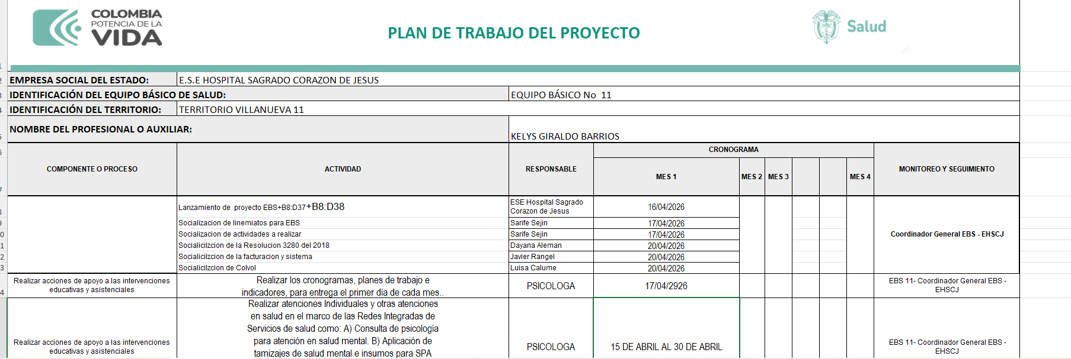
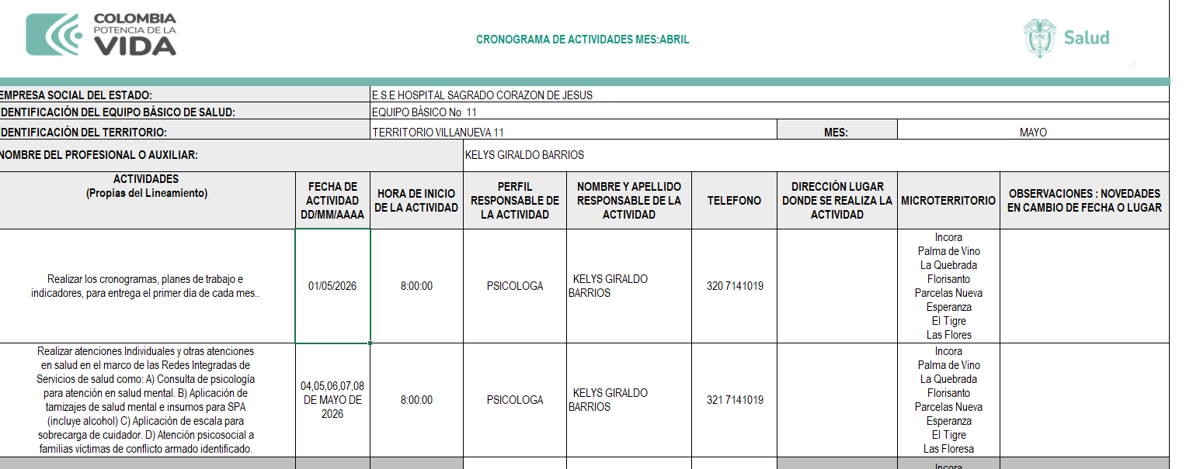

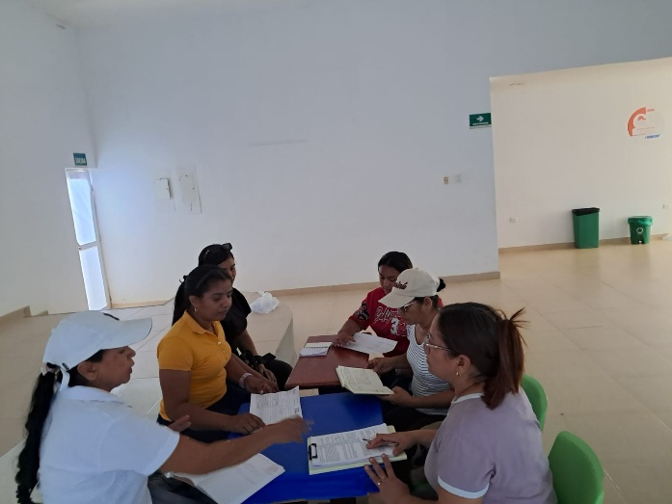
Evidencias fotográficas
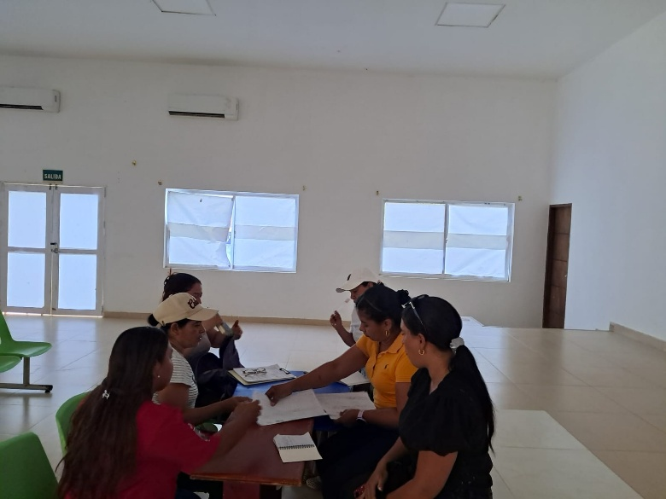
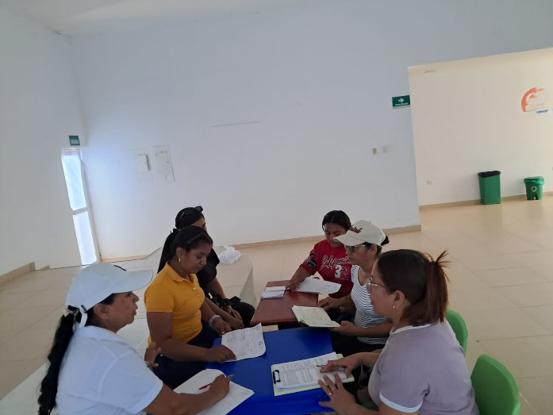

Foto: Reunión integrantes EBS (cronogramas, planes de trabajo, planes de cuidados) territorio 11. Municipio de Valencia 17 abril 2026

ACTIVIDAD N. 2 Concertar con los líderes comunitarios de cada microterritorio asignado, realizando la presentación del despliegue y las actividades a realizar por los EBS.
Concertación con presidentes de Juntas de Acción Comunal.
- Desarrollo de la actividad:
La atención ambulatoria en la zona rural del Territorio N. 11, por parte del Equipo Básico de Salud, comenzó con la concertación de las intervenciones en salud de manera conjunta con los presidentes de las Junta de Acción Comunal - JAC de cada microterritorio seleccionado en el programa. A cada presidente de la JAC se le socializó los objetivos y alcance de las actividades. De igual forma, se establecieron acuerdos frente al proceso convocatoria y logística de los encuentros comunitarios en cada microterritorio.
- Resultados alcanzados:
Se realizaron visitas a los 7 microterritorio que conforman el territorio N. 11 Incora, Palma de Vino, La Quebrada, Florisanto, Parcelas Nueva Esperanza, El Tigre y Las Flores, teniendo como resultado la aceptación del proyecto en las diferentes comunidades.

Micro territorio | ¿Cuenta con Junta de acción  activa? | Número de concertaciones | Observaciones
Incora | SI | 1 | La concertación se realizó con el presidente de la JAC
Palma de Vino | SI | 1 | La concertación se realizó con la vicepresidenta de la JAC
La Quebrada | SI | 1 | La concertación se realizó con la presidenta de la JAC
Florisanto | SI | 1 | La concertación se realizó con el presidente de la JAC
Parcelas Nueva Esperanza | SI | 1 | La concertación se realizó con el presidente de la JAC
El Tigre | SI | 1 | La concertación se realizó con el presidente de la JAC
Las Flores | SI | 1 | La concertación se realizó con el presidente de la JAC
Total | 7 activas | 7 | -
Fuente: Elaboración propia Hospital Sagrado Corazón de Jesús de Valencia - 2026

Evidencias fotográficas:
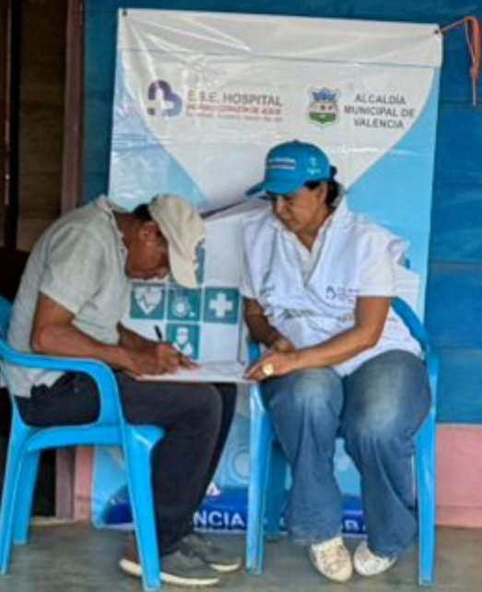
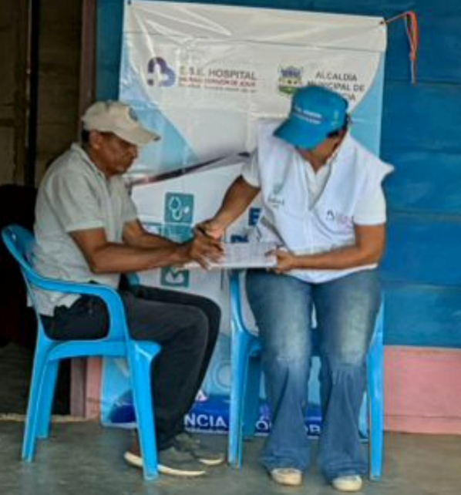

Foto: Concertación con el presidente de la Junta de Acción Comunal del Microterritorio Incora. Municipio de Valencia 21/04/2026

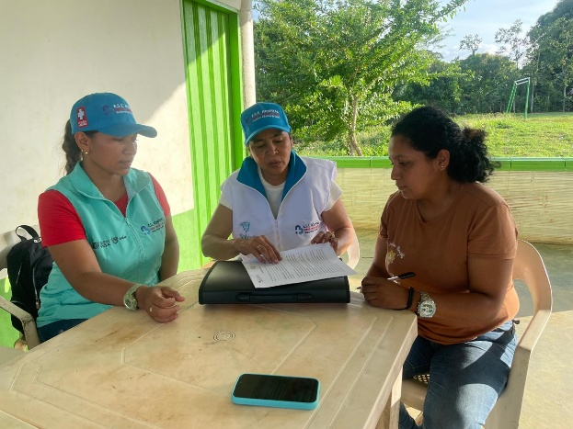

Foto: Concertación con el presidente de la Junta de Acción Comunal del Microterritorio Las Flores. Municipio de Valencia 21/04/2026

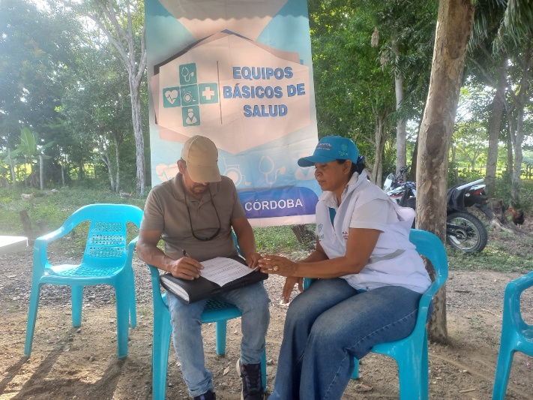
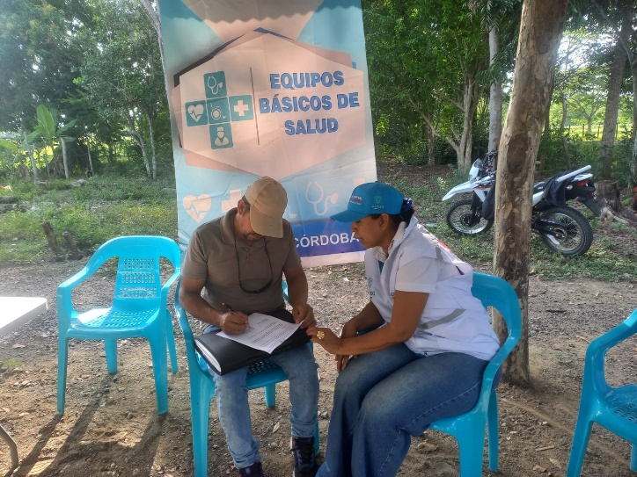

Foto: Concertación con Presidente de la Junta de Acción Comunal del microterritorio Parcelas Nueva Esperanza. Municipio de Valencia 22/04/2026

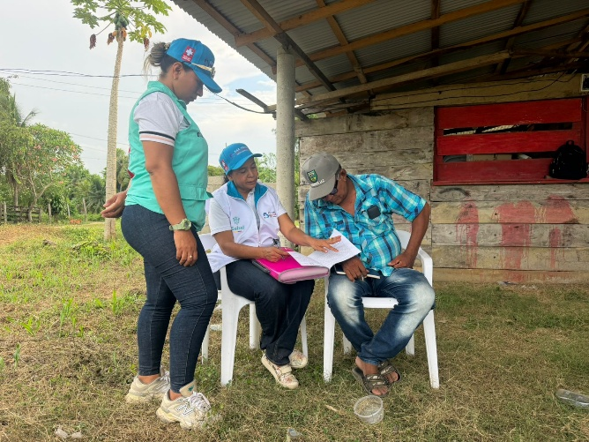
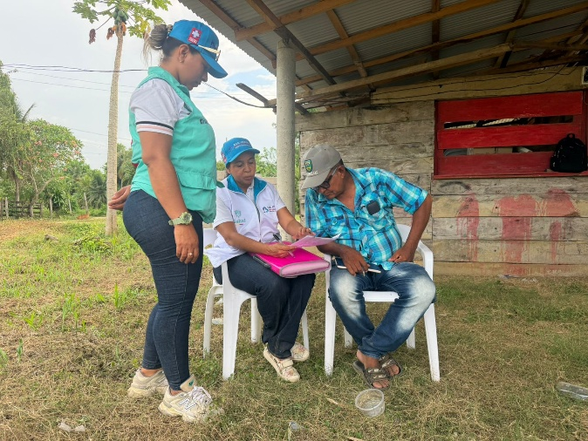
Foto: Concertación con el presidente de la Junta de Acción Comunal del Microterritorios La Quebrada. Municipio de Valencia 22/04/2026

Foto: Concertación con el presidente de la Junta de Acción Comunal del Microterritorio El Tigre. Municipio de Valencia 21/04/2026

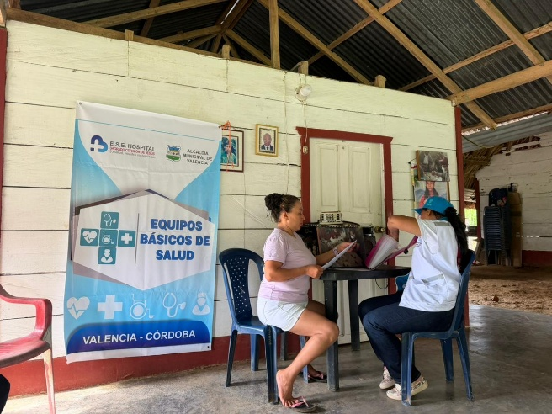
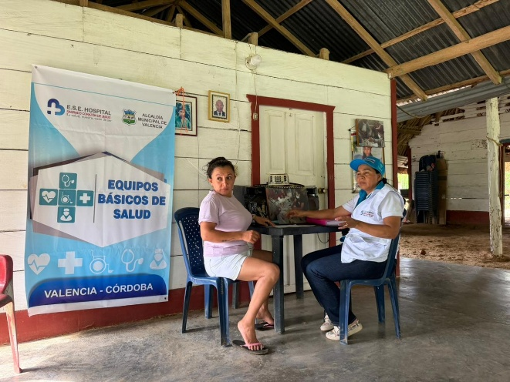
Foto: Concertación con el presidente de la Junta de Acción Comunal del Microterritorio Florisanto. Municipio de Valencia 22/04/2026

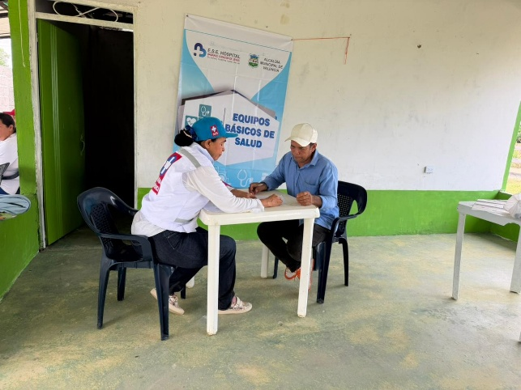
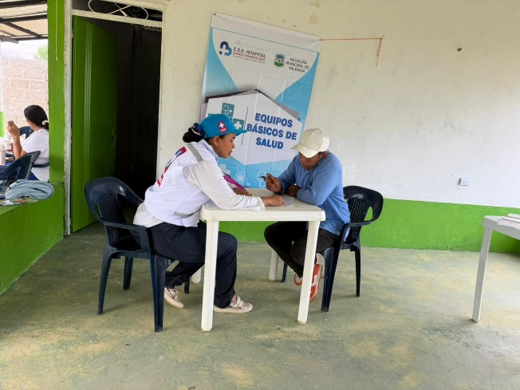

Foto: Concertación con el presidente de la Junta de Acción Comunal del Microterritorio Palma de Vino. Municipio de Valencia 22/04/2026

ACTIVIDAD N. 3 Realizar atenciones Individuales y otras atenciones en salud en el marco de las Redes Integradas de Servicios de salud como: A) Consulta de psicología para atención en salud mental. B) Aplicación de tamizajes de salud mental e insumos para SPA (incluye alcohol) C) Aplicación de escala para sobrecarga de cuidador. D) Atención psicosocial a familias víctimas de conflicto armado identificado

1. Contextualización
Durante este periodo se realizaron atenciones individuales y atención psicológica en los distintos microterritorios, detalladas de la siguiente manera:
- Atención Materno-Perinatal: Se brindó atención individual por psicología en el microterritorio de Las Flores, realizando el abordaje y acompañamiento a una madre por Estrés Postparto.
- Intervenciones en Salud Mental y Convivencia: En el microterritorio Incora se realizó una intervención enfocada en el manejo y contención de un caso de Violencia Intrafamiliar.
- Acompañamiento Psicológico en Salud Crónica: En el microterritorio Incora se brindó atención individual a una paciente con diagnóstico de sobrepeso. Asimismo, en este mismo microterritorio, se intervino a una paciente con diagnóstico de cáncer, orientando la atención al afrontamiento emocional y la gestión del temor hacia la enfermedad, dado que la usuaria manifestaba sentirse sana, pero con alta vulnerabilidad emocional por el diagnóstico.
Todas estas acciones se ejecutaron en el marco del Modelo de Atención Primaria en Salud (APS), garantizando el acceso oportuno y la integralidad del cuidado de la salud mental en las comunidades de los microterritorios priorizados.

2. Atenciones Individuales en Salud Mental
A) Consulta de Psicología
Se realizaron 7 consultas psicológicas individuales, 4 en el microterritorio de Incora, 1 en La Quebrada y 2 en Las Flores. Las atenciones fueron dirigidas a población de los diferentes ciclos de vida (infancia, adolescencia, adultez y vejez) e intervenciones familiares: 6
Principales motivos de consulta:
- Sintomatología ansiosa y depresiva.
- Conflictos intrafamiliares.
- Dificultades en regulación emocional
- Sobrecarga del cuidador.
Intervenciones realizadas
- Orientación en primeros auxilios psicológicos.
- Psicoeducación en salud mental.
- Fortalecimiento de estrategias de afrontamiento.
- Fortalecimiento de Estrategias de comunicación asertiva.
Se realizó 1 remisión a segundo nivel de atención en el micro territorio La Quebrada por posible caso Fucsia aplazado, donde una usuaria requiere valoración y seguimiento especializado por psicología, se deriva a Comisaría de Familia.
Además, se hizo remisión de 5 casos de personas que manifiestan ser victimas del conflicto, pero que no han realizado declaración, se deriva a Personería.

3. Aplicación de Tamizajes en Salud Mental y Consumo de SPA
B) Tamizajes aplicados
Con el objetivo de fortalecer la detección temprana, se aplicaron 140 tamizajes entre instrumentos AUDIT y ASSIST e instrumentos en salud mental y consumo de sustancias psicoactivas, incluyendo alcohol:

MICROTERRITORIO | AUDIT | CRAFFT
Incora | 10 | 10
Las Flores | 8 | 8
Florisanto | 7 | 7
La Quebrada | 3 | 3
Parcelas Nueva Esperanza | 0 | 0
El Tigre | 0 | 0
Palma de Vino | 0 | 0

Hallazgos relevantes:
- Presencia de riesgo bajo y moderado en consumo de alcohol en la población
- Identificación oportuna de factores de riesgo psicosocial.

4. Aplicación de Escala para Sobrecarga del Cuidador
C) Valoración de sobrecarga
Se aplicó 10 escalas Zarit de sobrecarga del cuidador a personas responsables del cuidado de adultos mayores y menores de 5 años.
Incora: 5, La Quebrada: 1, Florisanto: 1
Resultados generales:
- Predominio de sobrecarga leve a moderada.
Acciones realizadas:
- Psicoeducación sobre autocuidado.
- Orientación en redistribución de roles familiares.
- Recomendaciones para fortalecimiento de redes de apoyo.

5. Atención Psicosocial a Familias Víctimas del Conflicto Armado
D) Intervención psicosocial
Se brindó atención psicosocial a 7 familias víctimas del conflicto armado ocurrido años atrás en los microterritorios intervenidos
Enfoque de intervención:
- Reconocimiento del daño psicosocial.
- Orientación general Ley 1448
- Duelo no resuelto
- Fortalecimiento de resiliencia comunitaria

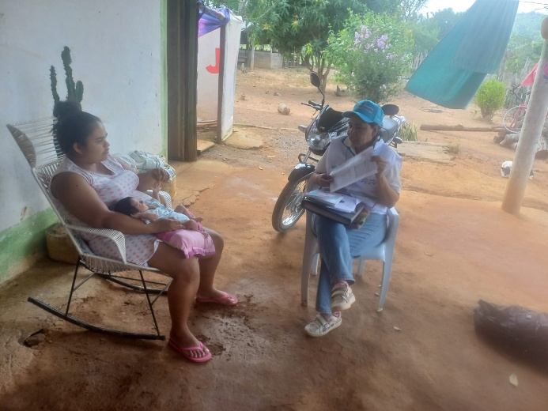
EVIDENCIAS FOTOGRAFICAS
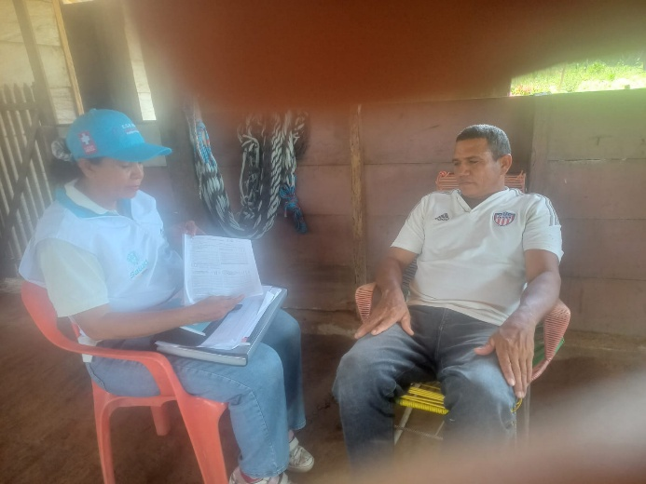
Fotos: Valoración de psicología para atención en salud mental. 9 de mayo 2026, microterrito Las Flores.

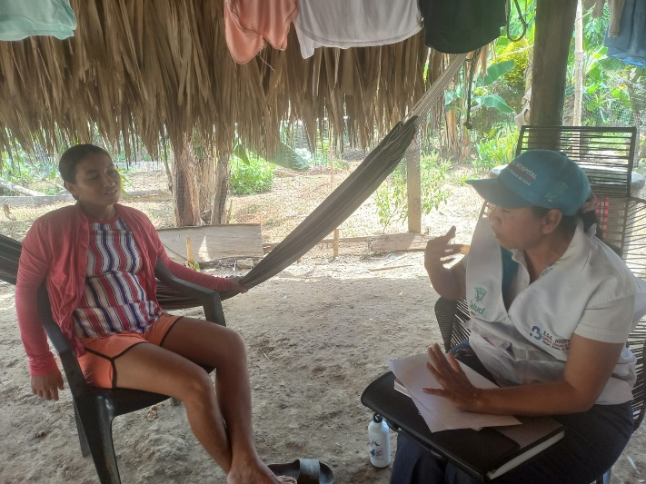
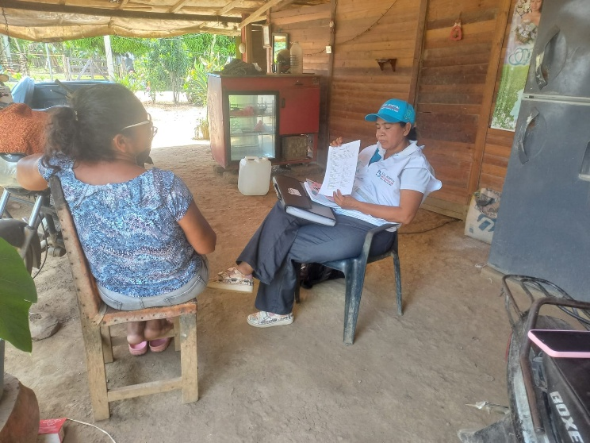

Fotos: Valoración de psicología para atención en salud mental. 13 de mayo de 2026, microterritorio La Quebrada

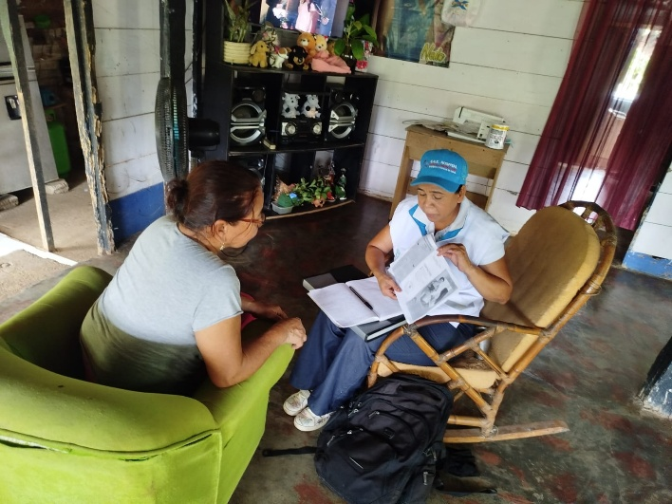
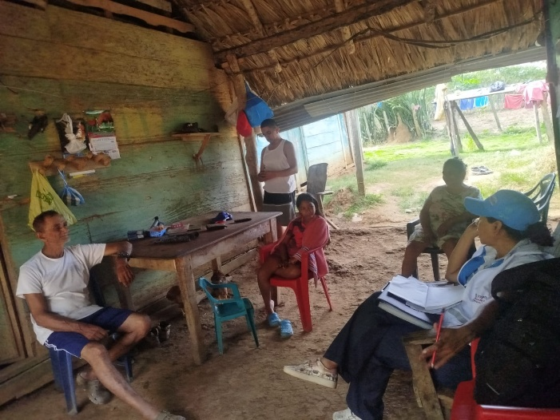
Fotos: Valoración por psicología para atención en salud mental. 15 mayo de 2026, microterritorio Florisanto

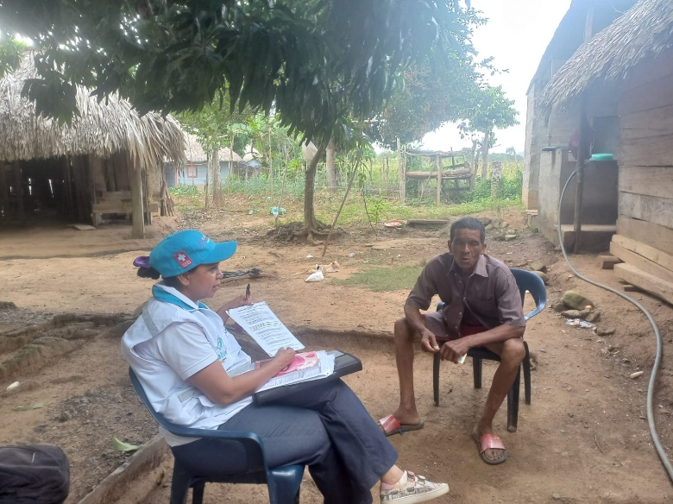
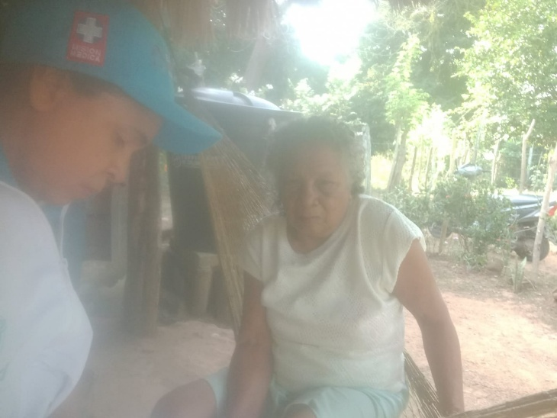

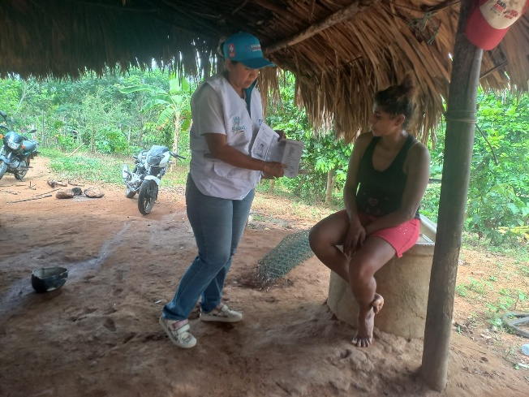
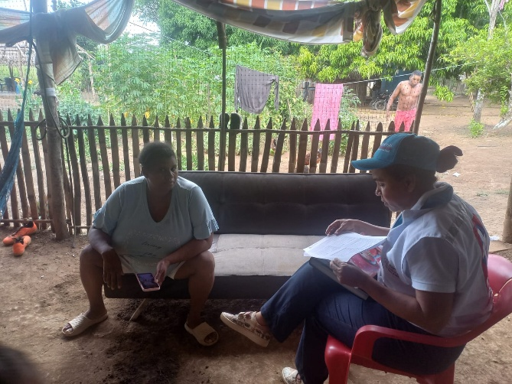
Fotos: Valoración de psicología para atención en salud mental. 14 de mayo 2026, microterritorio Incora

ANALISIS DE RESULTADOS INSTRUMENTOS APLICADOS
INSTRUMENTO AUDIT

INCORA
AUDIT
Sin Riesgo | Riesgo Medio | Riesgo Mayor | Riesgo Alto
10

Al aplicar el instrumento AUDIT y analizar la puntuación, se determina que el 100% de las personas a las que se les aplicó el instrumento, No presenta riesgo respecto al consumo de alcohol, ya que no se dan indicios de un consumo constante o en grandes cantidades.

LAS FLORES
INSTRUMENTO AUDIT
Sin Riesgo | Riesgo Medio | Riesgo Mayor | Riesgo Alto
8

Al aplicar el instrumento AUDIT y analizar la puntuación, se determina que el 100% de las personas a las que se les aplicó el instrumento, No presenta riesgo respecto al consumo de alcohol, ya que no se dan indicios de un consumo constante o en grandes cantidades.
FLORISANTO
INSTRUMENTO AUDIT
Sin Riesgo | Riesgo Medio | Riesgo Mayor | Riesgo Alto
5 | 2

Al aplicar el instrumento AUDIT y analizar la puntuación, se determina que el 71.43% de las personas a las que se les aplicó el instrumento, No presenta riesgo respecto al consumo de alcohol, ya que no se dan indicios de un consumo constante o en grandes cantidades. Sin embargo, el otro 28.57% de los encuestados se encuentran en riesgo medio.

LA QUEBRADA
INSTRUMENTO AUDIT
Sin Riesgo | Riesgo Medio | Riesgo Mayor | Riesgo Alto
3

Al aplicar el instrumento AUDIT y analizar la puntuación, se determina que el 100% de las personas a las que se les aplicó el instrumento, No presenta riesgo respecto al consumo de alcohol, ya que no se dan indicios de un consumo constante o en grandes cantidades.

INSTRUMENTO CRAFFT
INCORA
Durante los últimos 12 meses ¿Cuántos días usted:
  - ¿Bebió más de unos sorbos de cerveza, vino u otra bebida que contenía alcohol?
N. Días | Cantidad de personas
0 días | 5
2 días | 2
8 días | 1
12 días | 1
30 días | 1
TOTAL, ENCUESTADOS | 10

Se aplicó el instrumento CRAFFT y al analizar las respuestas de los encuestados, se determina que el 50% no ha bebido ningún tipo de bebida alcohólica en los últimos 12 meses (0 días), el 10% manifiesta que ha consumido este tipo de bebidas 8 días en este periodo de tiempo, otro 10% lo ha hecho 12 días y un 10% más manifiesta que bebió alcohol 30 días, y un 20% responde haber consumido bebidas alcohólicas solo 2 veces en los últimos 12 meses.

  - ¿Usó marihuana (por ejemplo, hierba aceite o achís para fumar, vaporizar o en los alimentos) o “marihuana sintética” (por ejemplo “K2 o Spice”)?
N. Días | Cantidad de personas
0 días | 10
2 días | 0
8 días | 0
12 días | 0
30 días | 0
TOTAL, ENCUESTADOS | 10

En la aplicación del instrumento CRAFFT, las respuestas de los encuestados determinan que el 100% No ha usado marihuana u otro tipo de droga en los últimos 12 meses (0 días).

  - ¿Usó algo más para drogarte (por ejemplo, otras drogas ilegales, medicamentos de venta libre y cosas que puedes inhalar, esnifar o vaporizar)?
N. Días | Cantidad de personas
0 días | 10
2 días | 0
8 días | 0
12 días | 0
30 días | 0
TOTAL, ENCUESTADOS | 10

En la aplicación del instrumento CRAFFT, las respuestas de los encuestados determinan que el 100% No ha usado otra cosa para drogarse en los últimos 12 meses (0 días).
  - ¿Ha viajado alguna vez en un carro o vehículo conducido por una persona (o usted mismo/a) que estaba “drogada” o había consumido alcohol o drogas?
SI | NO
3 | 7
TOTAL, ENCUESTADOS | 10

Se aplicó el instrumento CRAFFT y al analizar las respuestas de los encuestados, se determina que el 70% No ha viajado alguna vez en un carro o vehículo conducido por una persona (o él/ella mismo/a) que estaba “drogada” o había consumido alcohol o drogas en los últimos 12 meses. Mientras que el 30% manifiesta si haberlo hecho.
  - ¿Consume alguna vez alcohol drogas para relajarse o sentirse mejor consigo mismo/a o integrarse en un grupo?
SI | NO
1 | 9
TOTAL, ENCUESTADOS | 10

Se aplicó el instrumento CRAFFT y al analizar las respuestas de los encuestados, se determina que el 90% No ha consumido alcohol o drogas para relajarse, sentirse mejor o encajar en un grupo en los últimos 12 meses. Pero un 10% manifiesta si haberlo hecho.

  - ¿Consume alguna vez alcohol o drogas mientras está solo/a o sin compañía?
SI | NO
0 | 10
TOTAL, ENCUESTADOS | 10

En la aplicación del instrumento CRAFFT, las respuestas de los encuestados determinan que el 100% No consume alcohol o drogas mientras está solo/a o sin compañía

  - ¿Alguna vez se le olvidan cosas que hizo mientras consumía alcohol o drogas?
SI | NO
0 | 10
TOTAL, ENCUESTADOS | 10

En la aplicación del instrumento CRAFFT, las respuestas de los encuestados determinan que el 100% No olvidan cosas que hicieron mientras consumía alcohol o drogas, porque no se evidencia consumo o consumo excesivo de alcohol o drogas.
  - ¿Le han sugerido alguna vez sus familiares o amigos que disminuya el consumo de alcohol o drogas?
SI | NO
0 | 10
TOTAL, ENCUESTADOS | 10

En la aplicación del instrumento CRAFFT, las respuestas de los encuestados determinan que el 100% No le han sugerido alguna vez sus familiares o amigos que disminuya el consumo de alcohol o drogas.
  - ¿Se ha metido alguna vez en líos o problemas al tomar alcohol o drogas?
SI | NO
0 | 10
TOTAL, ENCUESTADOS | 10

En la aplicación del instrumento CRAFFT, las respuestas de los encuestados determinan que el 100% No s Se ha metido alguna vez en líos o problemas al tomar alcohol o drogas.

INSTRUMENTO CRAFFT
Las Flores
Durante los últimos 12 meses ¿Cuántos días usted:
  - ¿Bebió más de unos sorbos de cerveza, vino u otra bebida que contenía alcohol?
N. Días | Cantidad de personas
0 días | 2
1 días | 1
3 días | 1
5 días | 3
10 días | 1
TOTAL, ENCUESTADOS | 8

Se aplicó el instrumento CRAFFT y al analizar las respuestas de los encuestados, se determina que el 25% no ha bebido ningún tipo de bebida alcohólica en los últimos 12 meses (0 días), el 12% manifiesta que ha consumido este tipo de bebidas 1 día en este periodo de tiempo, otro 12% lo ha hecho 3 días, un 38% manifiesta que bebió alcohol 5 días, y un 13% responde haber consumido bebidas alcohólicas 10 días en los últimos 12 meses.
  - ¿Usó marihuana (por ejemplo, hierba aceite o achís para fumar, vaporizar o en los alimentos) o “marihuana sintética” (por ejemplo “K2 o Spice”)?
N. Días | Cantidad de personas
0 días | 8
2 días | 0
8 días | 0
12 días | 0
30 días | 0
TOTAL, ENCUESTADOS | 8

En la aplicación del instrumento CRAFFT, las respuestas de los encuestados determinan que el 100% No ha usado marihuana u otro tipo de droga en los últimos 12 meses (0 días).
  - ¿Usó algo más para drogarte (por ejemplo, otras drogas ilegales, medicamentos de venta libre y cosas que puedes inhalar, esnifar o vaporizar)?
N. Días | Cantidad de personas
0 días | 8
2 días | 0
8 días | 0
12 días | 0
30 días | 0
TOTAL, ENCUESTADOS | 8

En la aplicación del instrumento CRAFFT, las respuestas de los encuestados determinan que el 100% No ha usado otra cosa para drogarse en los últimos 12 meses (0 días).
  - ¿Ha viajado alguna vez en un carro o vehículo conducido por una persona (o usted mismo/a) que estaba “drogada” o había consumido alcohol o drogas?
SI | NO
2 | 6
TOTAL, ENCUESTADOS | 8

Se aplicó el instrumento CRAFFT y al analizar las respuestas de los encuestados, se determina que el 75% No ha viajado alguna vez en un carro o vehículo conducido por una persona (o él/ella mismo/a) que estaba “drogada” o había consumido alcohol o drogas en los últimos 12 meses. Mientras que el 25% manifiesta si haberlo hecho.

  - ¿Consume alguna vez alcohol drogas para relajarse o sentirse mejor consigo mismo/a o integrarse en un grupo?
SI | NO
1 | 7
TOTAL, ENCUESTADOS | 8

Se aplicó el instrumento CRAFFT y al analizar las respuestas de los encuestados, se determina que el 90% No ha consumido alcohol o drogas para relajarse, sentirse mejor o encajar en un grupo en los últimos 12 meses. Pero un 10% manifiesta si haberlo hecho.
  - ¿Consume alguna vez alcohol o drogas mientras está solo/a o sin compañía?
SI | NO
0 | 8
TOTAL, ENCUESTADOS | 8

En la aplicación del instrumento CRAFFT, las respuestas de los encuestados determinan que el 100% No consume alcohol o drogas mientras está solo/a o sin compañía

  - ¿Alguna vez se le olvidan cosas que hizo mientras consumía alcohol o drogas?
SI | NO
0 | 8
TOTAL, ENCUESTADOS | 8

En la aplicación del instrumento CRAFFT, las respuestas de los encuestados determinan que el 100% No olvidan cosas que hicieron mientras consumía alcohol o drogas, porque no se evidencia consumo o consumo excesivo de alcohol o drogas.

  - ¿Le han sugerido alguna vez sus familiares o amigos que disminuya el consumo de alcohol o drogas?
SI | NO
0 | 8
TOTAL, ENCUESTADOS | 8

En la aplicación del instrumento CRAFFT, las respuestas de los encuestados determinan que el 100% No le han sugerido alguna vez sus familiares o amigos que disminuya el consumo de alcohol o drogas.

  - ¿Se ha metido alguna vez en líos o problemas al tomar alcohol o drogas?
SI | NO
0 | 8
TOTAL, ENCUESTADOS | 8

En la aplicación del instrumento CRAFFT, las respuestas de los encuestados determinan que el 100% No s Se ha metido alguna vez en líos o problemas al tomar alcohol o drogas.
INSTRUMENTO CRAFFT
FLORISANTO
Durante los últimos 12 meses ¿Cuántos días usted:
  - ¿Bebió más de unos sorbos de cerveza, vino u otra bebida que contenía alcohol?
N. Días | Cantidad de personas
0 días | 4
1 días | 1
30 días | 2
TOTAL, ENCUESTADOS | 7

Se aplicó el instrumento CRAFFT y al analizar las respuestas de los encuestados, se determina que el 57% no ha bebido ningún tipo de bebida alcohólica en los últimos 12 meses (0 días), el 14% manifiesta que ha consumido este tipo de bebidas 1 día en este periodo de tiempo, y un 29% lo ha hecho 30 días, en los últimos 12 meses.
  - ¿Usó marihuana (por ejemplo, hierba aceite o achís para fumar, vaporizar o en los alimentos) o “marihuana sintética” (por ejemplo “K2 o Spice”)?
N. Días | Cantidad de personas
0 días | 7
2 días | 0
8 días | 0
12 días | 0
30 días | 0
TOTAL, ENCUESTADOS | 7

En la aplicación del instrumento CRAFFT, las respuestas de los encuestados determinan que el 100% No ha usado marihuana u otro tipo de droga en los últimos 12 meses (0 días).
  - ¿Usó algo más para drogarte (por ejemplo, otras drogas ilegales, medicamentos de venta libre y cosas que puedes inhalar, esnifar o vaporizar)?
N. Días | Cantidad de personas
0 días | 7
2 días | 0
8 días | 0
12 días | 0
30 días | 0
TOTAL, ENCUESTADOS | 7

En la aplicación del instrumento CRAFFT, las respuestas de los encuestados determinan que el 100% No ha usado otra cosa para drogarse en los últimos 12 meses (0 días).

  - ¿Ha viajado alguna vez en un carro o vehículo conducido por una persona (o usted mismo/a) que estaba “drogada” o había consumido alcohol o drogas?
SI | NO
2 | 5
TOTAL, ENCUESTADOS | 7

Se aplicó el instrumento CRAFFT y al analizar las respuestas de los encuestados, se determina que el 71% No ha viajado alguna vez en un carro o vehículo conducido por una persona (o él/ella mismo/a) que estaba “drogada” o había consumido alcohol o drogas en los últimos 12 meses. Mientras que el 29% manifiesta si haberlo hecho.

  - ¿Consume alguna vez alcohol drogas para relajarse o sentirse mejor consigo mismo/a o integrarse en un grupo?
SI | NO
1 | 6
TOTAL, ENCUESTADOS | 7

Se aplicó el instrumento CRAFFT y al analizar las respuestas de los encuestados, se determina que el 90% No ha consumido alcohol o drogas para relajarse, sentirse mejor o encajar en un grupo en los últimos 12 meses. Pero un 10% manifiesta si haberlo hecho.

  - ¿Consume alguna vez alcohol o drogas mientras está solo/a o sin compañía?
SI | NO
0 | 7
TOTAL, ENCUESTADOS | 7

En la aplicación del instrumento CRAFFT, las respuestas de los encuestados determinan que el 100% No consume alcohol o drogas mientras está solo/a o sin compañía
  - ¿Alguna vez se le olvidan cosas que hizo mientras consumía alcohol o drogas?
SI | NO
0 | 7
TOTAL, ENCUESTADOS | 7

En la aplicación del instrumento CRAFFT, las respuestas de los encuestados determinan que el 100% No olvidan cosas que hicieron mientras consumía alcohol o drogas, porque no se evidencia consumo o consumo excesivo de alcohol o drogas.

  - ¿Le han sugerido alguna vez sus familiares o amigos que disminuya el consumo de alcohol o drogas?
SI | NO
0 | 7
TOTAL, ENCUESTADOS | 7

En la aplicación del instrumento CRAFFT, las respuestas de los encuestados determinan que el 100% No le han sugerido alguna vez sus familiares o amigos que disminuya el consumo de alcohol o drogas.

  - ¿Se ha metido alguna vez en líos o problemas al tomar alcohol o drogas?
SI | NO
0 | 7
TOTAL, ENCUESTADOS | 7

En la aplicación del instrumento CRAFFT, las respuestas de los encuestados determinan que el 100% No s Se ha metido alguna vez en líos o problemas al tomar alcohol o drogas.

INSTRUMENTO CRAFFT
LA QUEBRADA
Durante los últimos 12 meses ¿Cuántos días usted:
  - ¿Bebió más de unos sorbos de cerveza, vino u otra bebida que contenía alcohol?
N. Días | Cantidad de personas
8 días | 1
10 días | 1
15 días | 1
TOTAL, ENCUESTADOS | 3

Se aplicó el instrumento CRAFFT y al analizar las respuestas de los encuestados, se determina que el 33,3% ha bebido algún tipo de bebida alcohólica 8 días en los últimos 12 meses, otro 33,3% manifiesta que ha consumido este tipo de bebidas 10 días en este periodo de tiempo, y un último 33,3% lo ha hecho 15 días, en los últimos 12 meses.

  - ¿Usó marihuana (por ejemplo, hierba aceite o achís para fumar, vaporizar o en los alimentos) o “marihuana sintética” (por ejemplo “K2 o Spice”)?
N. Días | Cantidad de personas
0 días | 3
2 días | 0
8 días | 0
12 días | 0
30 días | 0
TOTAL, ENCUESTADOS | 3

En la aplicación del instrumento CRAFFT, las respuestas de los encuestados determinan que el 100% No ha usado marihuana u otro tipo de droga en los últimos 12 meses (0 días).
  - ¿Usó algo más para drogarte (por ejemplo, otras drogas ilegales, medicamentos de venta libre y cosas que puedes inhalar, esnifar o vaporizar)?
N. Días | Cantidad de personas
0 días | 3
2 días | 0
8 días | 0
12 días | 0
30 días | 0
TOTAL, ENCUESTADOS | 3

En la aplicación del instrumento CRAFFT, las respuestas de los encuestados determinan que el 100% No ha usado otra cosa para drogarse en los últimos 12 meses (0 días).
  - ¿Ha viajado alguna vez en un carro o vehículo conducido por una persona (o usted mismo/a) que estaba “drogada” o había consumido alcohol o drogas?
SI | NO
3 | 0
TOTAL, ENCUESTADOS | 3

Se aplicó el instrumento CRAFFT y al analizar las respuestas de los encuestados, se determina que el 100% Si ha viajado alguna vez en un carro o vehículo conducido por una persona (o él/ella mismo/a) que estaba “drogada” o había consumido alcohol o drogas en los últimos 12 meses.
  - ¿Consume alguna vez alcohol drogas para relajarse o sentirse mejor consigo mismo/a o integrarse en un grupo?
SI | NO
3 | 0
TOTAL, ENCUESTADOS | 3

Se aplicó el instrumento CRAFFT y al analizar las respuestas de los encuestados, se determina que el 100% Si ha consumido alcohol o drogas para relajarse, sentirse mejor o encajar en un grupo en los últimos 12 meses.
  - ¿Consume alguna vez alcohol o drogas mientras está solo/a o sin compañía?
SI | NO
0 | 3
TOTAL, ENCUESTADOS | 3

En la aplicación del instrumento CRAFFT, las respuestas de los encuestados determinan que el 100% No consume alcohol o drogas mientras está solo/a o sin compañía
  - ¿Alguna vez se le olvidan cosas que hizo mientras consumía alcohol o drogas?
SI | NO
0 | 3
TOTAL, ENCUESTADOS | 3

En la aplicación del instrumento CRAFFT, las respuestas de los encuestados determinan que el 100% No olvidan cosas que hicieron mientras consumía alcohol o drogas, porque no se evidencia consumo o consumo excesivo de alcohol o drogas.
  - ¿Le han sugerido alguna vez sus familiares o amigos que disminuya el consumo de alcohol o drogas?
SI | NO
0 | 3
TOTAL, ENCUESTADOS | 3

En la aplicación del instrumento CRAFFT, las respuestas de los encuestados determinan que el 100% No le han sugerido alguna vez sus familiares o amigos que disminuya el consumo de alcohol o drogas.

  - ¿Se ha metido alguna vez en líos o problemas al tomar alcohol o drogas?
SI | NO
0 | 3
TOTAL, ENCUESTADOS | 3

En la aplicación del instrumento CRAFFT, las respuestas de los encuestados determinan que el 100% No s Se ha metido alguna vez en líos o problemas al tomar alcohol o drogas.

ACTIVIDAD N° 4: Realizar en una IE del territorio, en coordinación con psico orientador de la misma, una Zona de Orientación Escolar, como alternativa para el manejo de situaciones de consumo de sustancias psico activas.
Actividad pendiente

ACTIVIDAD N° 5: Concertar con EPS, DLS, ESE, POLICIA, COMISARIA DE FAMILIA, IPS, del municipio, para la presentación del despliegue y las actividades a realizar por los EBS y articular la canalización intersectorial de eventos que se identifiquen en los microterritorios.
Actividad Pendiente

ACTIVIDAD N° 6: Efectuar la notificación de Eventos de interés en Salud Publica identificados en el territorio, efectuando la detección, recolección y comunicación de los datos necesarios para que la E.S.E. analice, entienda y active la respuesta ante las situaciones de los eventos en salud pública identificados en los territorios.

Actividad Pendiente

ACTIVIDAD N° 7: Participar en las actividades que programe la E.S.E. para el fortalecimiento de capacidades de los EBS; participar en capacitaciones, reuniones, etc.

En el marco del fortalecimiento institucional y del mejoramiento continuo de la calidad en la prestación de los servicios, en este periodo participé en 2 capacitaciones, de forma presencial en el auditorio la E.S.E Hospital Sagrado Corazón de Jesús, con toda la disposición para participar activamente en las actividades que siga programo la E.S.E. orientadas al fortalecimiento de capacidades de los Equipos Básicos en Salud (EBS).
Se mantiene disponibilidad para asistir a capacitaciones, reuniones técnicas, mesas de trabajo y demás espacios formativos o de articulación que contribuyan a la actualización de conocimientos, la unificación de criterios de intervención y el fortalecimiento del trabajo interdisciplinario, en coherencia con los lineamientos del Ministerio de Salud y Protección Social y las directrices institucionales vigentes.
Esta participación busca optimizar la calidad de la atención, fortalecer las competencias técnicas del equipo y garantizar una respuesta integral y oportuna a las necesidades en salud de la población del territorio.

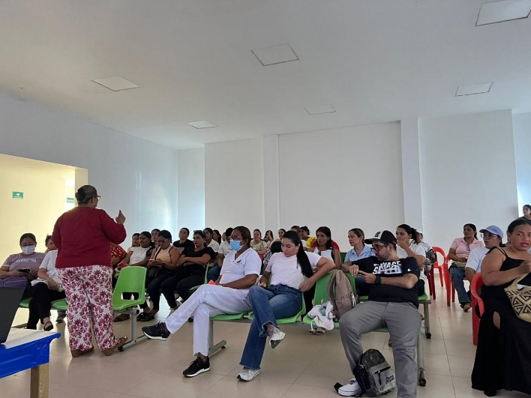
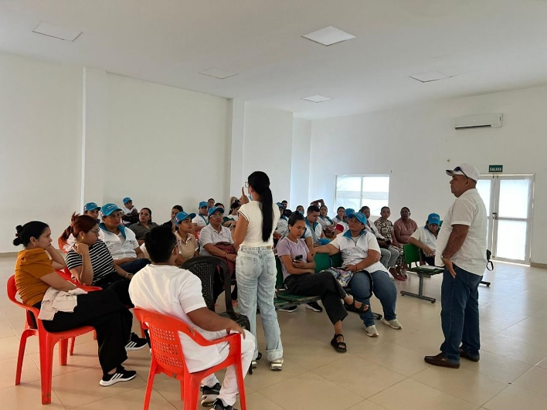
EVIDENCIAS FOTOGRAFICAS PARTICIPACION DE ACTIVIDADES Y REUNIONES PROGRAMADA POR LA E.S.E

FOTO: Participación socialización de lineamientos para EBS – socialización de actividades a realizar. Auditorio de la E.S.E Hospital Sagrado Corazón de Jesús. 17 de abril de 2026

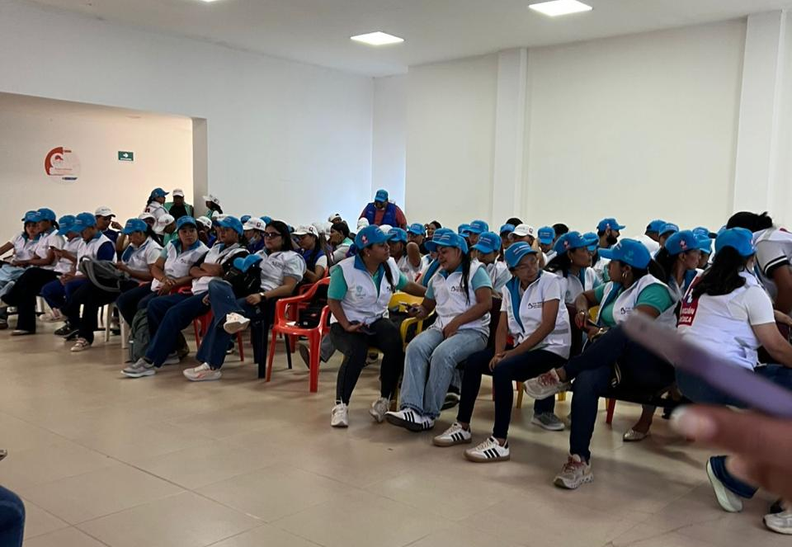
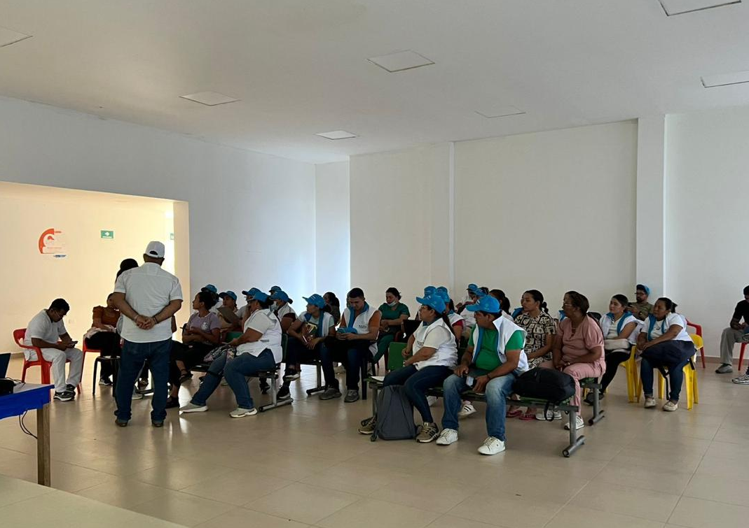

FOTO: Participación socialización de la Resolución 3280 del 2018 – socialización de facturación y sistema. Auditorio de la E.S.E Hospital Sagrado Corazón de Jesús. 20 de abril de 2026
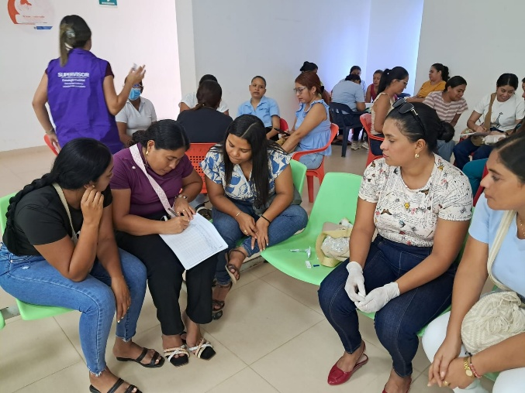
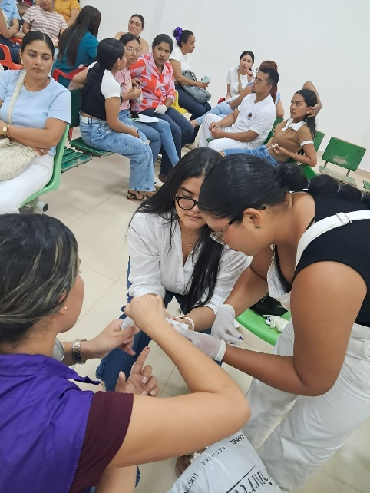

FOTO: Participación Socialización de Colvol. Auditorio de la E.S.E Hospital Sagrado Corazón de Jesús. 20 de abril de 2026

ACTIVIDAD N° 8: Participar en las reuniones con EPS, DLS, ESE, para verificar el desarrollo de las acciones de los EBS en los territorios y las barreras de acceso presentadas, durante la operación de los mismos.
Nota: esta actividad se realizará en el siguiente informe de ejecución.

ACTIVIDAD N° 9: Participar en los espacios o mecanismos efectivos que se brinden para que los EBS faciliten la respuesta de otros sectores o actores a las personas en los microterritorios.
Realizar una charla educativa en una Institución educativa del territorio, sobre:
- PREVENCION DEL CONSUMO DE SUSTANCIAS PSICO ACTIVAS
Dirigida a los estudiantes de los grados 6° a 11° (Una charla en cada grado). En las IE, donde no existen los grados de secundaria, se adaptarán los contenidos y se realiza en básica primaria, con certificación del rector.
Nota: esta actividad se realizará en el siguiente informe de ejecución.

ACTIVIDAD N° 10: Participar en los espacios o mecanismos efectivos que se brinden para que los EBS faciliten la respuesta de otros sectores o actores a las personas en los microterritorios.
*Realizar un encuentro con mínimo cinco (5) familias de cada microterritorio, donde se fomente el buen trato, afianzar la confianza, la escucha activa, actividades lúdicas.
Se debe realizar un video de la actividad y socializar posteriormente con las familias.

Desarrollo de la actividad:
OBJETIVO:
La actividad tuvo como objetivo sensibilizar a los miembros de las familias del territorio sobre la importancia del buen trato, estimulando la confianza y la escucha activa entre sus integrantes.
LOGROS:
Se pudo sensibilizar y poner en marcha a través de la actividad lúdico-pedagógica el fomento del buen trato, el valor de la escucha activa y la puesta en escena para interiorizar el concepto y la práctica del buen trato.

EVIDENCIAS FOTOGRAFICAS
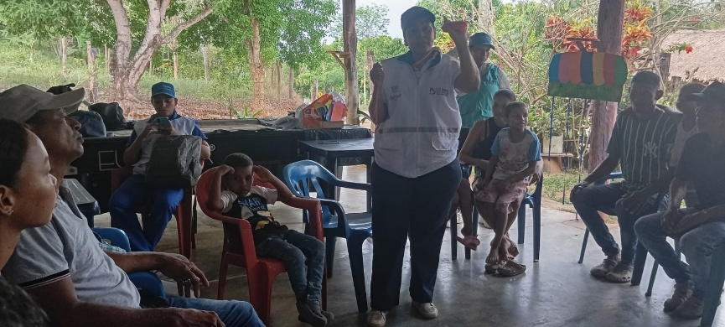

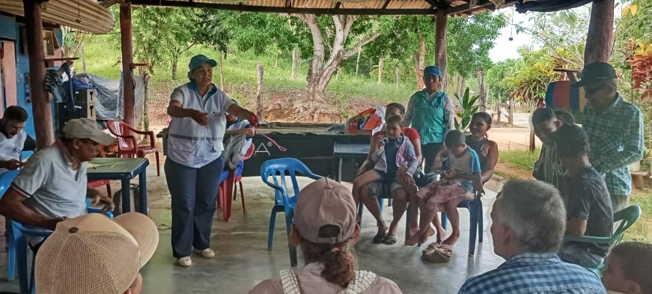

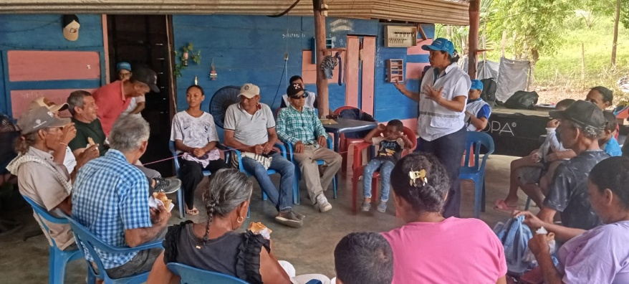

VIDEO DE LA ACTIVIDAD
https://drive.google.com/file/d/160MXK2BvOTIdrzHNliI_CqkhLzTR5iK/view?usp=sharing

planillas de asistencia
acta
ACTIVIDAD N° 11: Participar en los espacios o mecanismos efectivos que se brinden para que los EBS faciliten la respueta de otros sectores o actores a las personas en los microterritorios.
Presentar en cada IE del territorio un video sobre:
PREVENCION DEL SUICIDIO y realizar un conversatorio con los estudiantes respecto al tema, en cada microterritorio del territorio asignado, con un aforo mínimo de 15 personas por actividad.
Nota: esta actividad se realizará en el siguiente informe de ejecución.

ACTIVIDAD N° 12: Realizar la conmemoración del Día Internacional de la Prevención del Suicidio, el día 10 de septiembre, con la colocación de un stand en un sitio concurrido del territorio, con la participación de estudiantes, docentes, miembros de la comunidad, integrantes de la red de apoyo y demás integrantes de los EBS.
Se realizará una charla educativa alusiva al tema, entrega de folletos y mensajes alusivos al tema.
Se realizará un video de la actividad, de mínimo 3 minutos.
Invitar a un representante de la Dirección Local de Salud, para que se vincule a la actividad.
Nota: esta actividad se realizará en el siguiente informe de ejecución.

ACTIVIDAD N° 13: Efectuar el diseño, concertación, implementación y seguimiento del Plan de Cuidado Primario para cada una de las familias intervenidas aplicando las siguientes fases: 1. identificación de capacidades y condiciones de salud (Familia/Integrantes de la Familias /Entornos). 2. Concertación. (Identificación conjunta de prácticas de cuidado y prioritarias/Definición y alcance de logros).3. Implementación. (Atenciones/Acciones de Gestión).4. Seguimiento. (Logros y acuerdos con la familia / Atenciones /Acciones de Gestión / Novedades). Según la meta asignada por el coordinador de EBS en acta inicial.
Nota: esta actividad se realizará en el siguiente informe de ejecución.

ACTIVIDAD N° 14: Realizar mapeo y cartografía social de los territorios de abordaje y de primer contacto con las comunidades de cada microterritorio, a través de acta de validación de territorios con los hogares encontrados.

En esta entrega se realizó el proceso de mapeo y cartografía social en los microterritorio como estrategia de reconocimiento territorial y primer contacto con las comunidades abordadas.
La actividad tuvo como propósito identificar la distribución de los hogares, caracterizar dinámicas comunitarias, reconocer actores clave, redes de apoyo formales e informales y ubicar posibles factores de riesgo y factores protectores presentes en el entorno. Este ejercicio permitió fortalecer la planeación operativa de las intervenciones en salud y garantizar un abordaje contextualizado a las realidades del territorio.
El proceso se desarrolló mediante:
- Recorrido territorial.
- Identificación georreferenciada de viviendas.
- Reconocimiento de escenarios comunitarios relevantes (instituciones educativas, espacios de encuentro, líderes comunitarios).
- Validación de información con los hogares encontrados.
- Elaboración y firma de acta de validación de territorio.
La cartografía social facilitó la construcción participativa del conocimiento del territorio, promoviendo la vinculación comunitaria y el fortalecimiento del enfoque de Atención Primaria en Salud (APS), en coherencia con los lineamientos del Ministerio de Salud y Protección Social para la gestión territorial del riesgo.

Desarrollo de la reunió: que realizo, que identificaron.

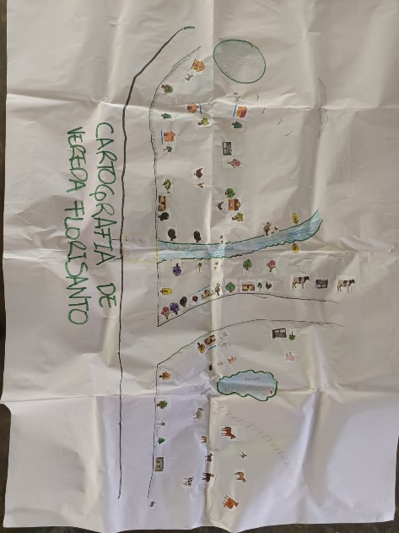
EVIDENCIAS FOTOGRAFICAS
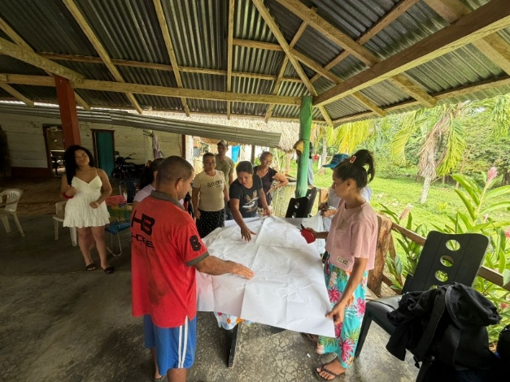

FOTO: Mapeo y cartografía Microterritorio Florisanto. 27 de abril de 2026

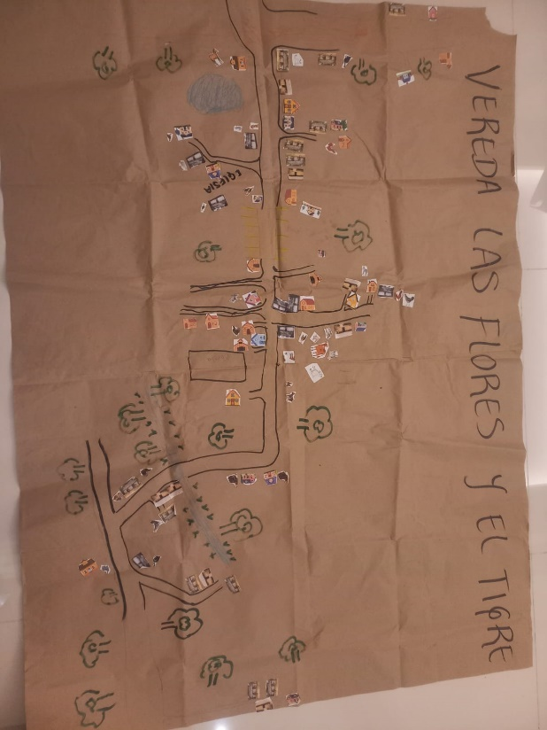
FOTO: Mapeo y cartografía Microterritorio Las Flores. 27 de abril de 2026

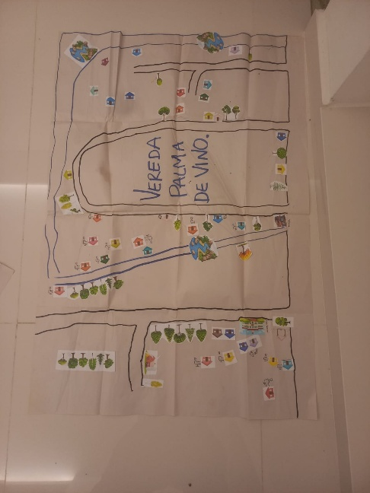

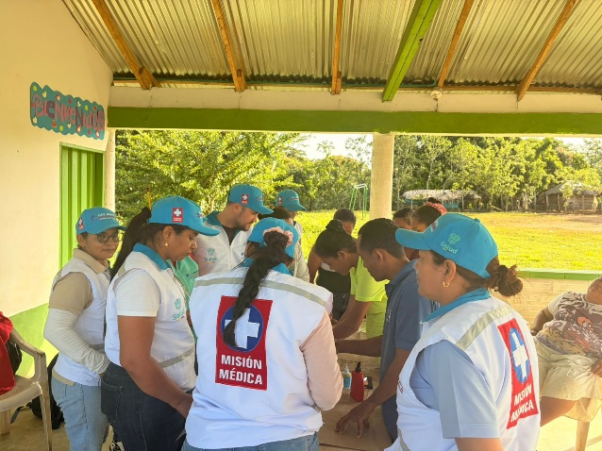
FOTO: Mapeo y cartografía Microterritorio Palma de Vino. 29 de abril de 2026
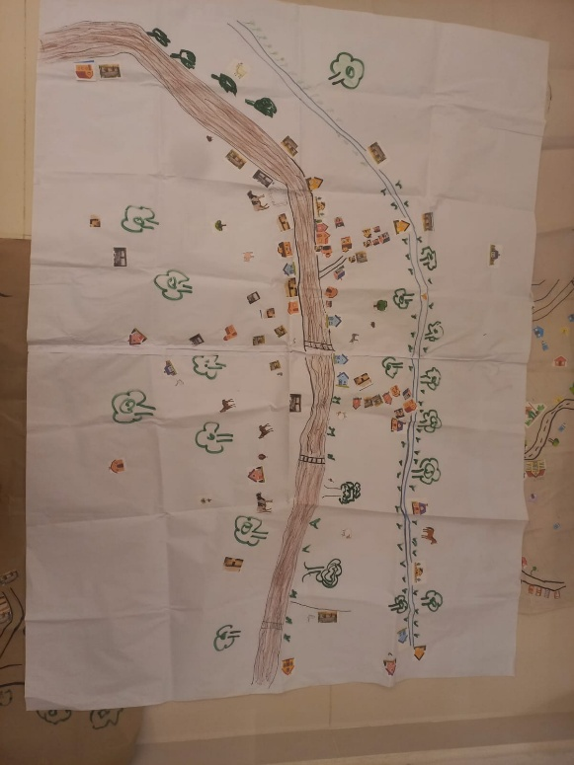
FOTO: Mapeo y cartografía Microterritorio Parcelas Nueva Esperanza. 28 de abril de 2026
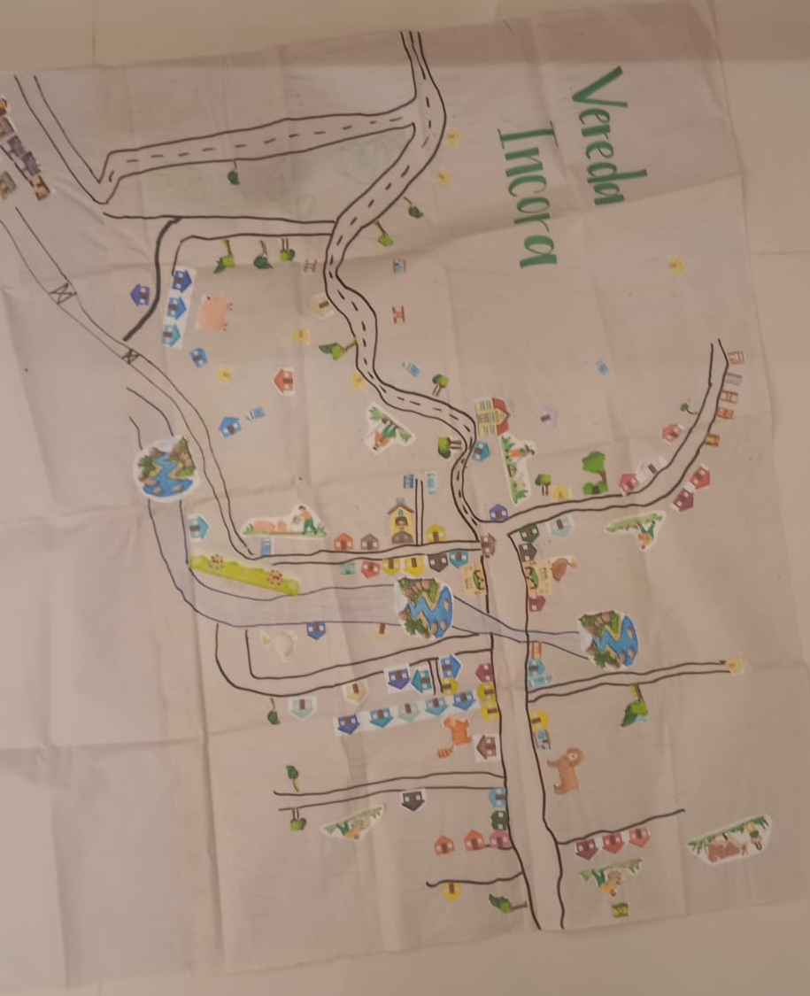

FOTO: Mapeo y cartografía Microterritorio Incora. 27 de abril de 2026

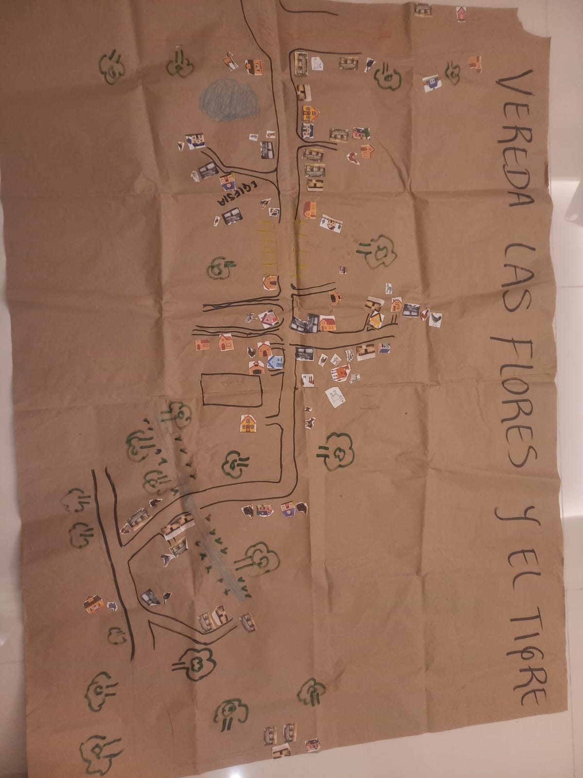
FOTO: Mapeo y cartografía Microterritorio El Tigre. 27 de abril de 2026

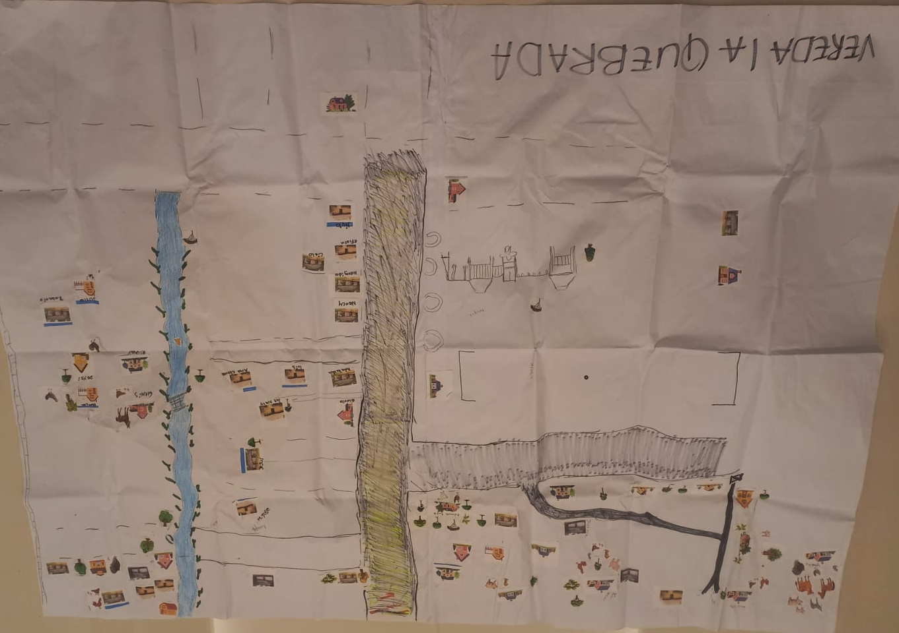
FOTO: Mapeo y cartografía Microterritorio La Quebrada. 29 de abril de 2026

ACTIVIDAD N° 15: Realizar la valoración de primer contacto de acuerdo con los siguientes instrumentos: A. Familiograma, B. APGAR Familiar, C. Escala de sobrecarga del cuidador ZARIT, D. Ecomapa. a las familias que no se les haya realizado y realizar actualización de los mismos cuando se requiera.
Nota: esta actividad se realizará en el siguiente informe de ejecución.
ACTIVIDAD N° 16: Gestionar la prestación de los servicios de salud (promoción de la salud, educación, prevención de la enfermedad, tratamiento, rehabilitación y cuidados paliativos), de acuerdo con las necesidades identificadas realizando la canalización a las diferentes modalidades (extramural, intramural en prestador primario complementario y gestión de Telemedicina)
Durante este periodo de reporte se remitieron 3 usuarios para consultas con medicina general para la respectiva remisión 3 del microterritorio de Incora al servicio de salud general. 1 del microterritorio La Quebrada al servicio de salud general.
Cuando, en el marco de las valoraciones individuales, familiares o comunitarias, se identifiquen necesidades específicas en salud, se procederá a gestionar de manera oportuna la prestación de los servicios requeridos, garantizando el acceso integral y continuo a las diferentes modalidades de atención disponibles.
La gestión contemplará la canalización a servicios de:
- Promoción de la salud
- Educación para el autocuidado
- Prevención de la enfermedad
- Tratamiento
- Rehabilitación
- Cuidados paliativos, cuando aplique
La derivación se realizará de acuerdo con el nivel de complejidad y pertinencia clínica, mediante:
- Modalidad extramural, cuando la intervención pueda desarrollarse en el territorio.
- Modalidad intramural en prestador primario complementario, según criterios técnicos y disponibilidad institucional.
- Gestión de telemedicina, cuando las condiciones geográficas o de acceso lo requieran y el caso sea susceptible de manejo remoto.
Este proceso se desarrolla bajo el enfoque de gestión integral del riesgo y continuidad del cuidado, en coherencia con los lineamientos del Ministerio de Salud y Protección Social, asegurando la articulación con las EPS, la E.S.E. y demás actores del sistema.
La finalidad de esta gestión es disminuir barreras de acceso, garantizar oportunidad en la atención y favorecer resultados positivos en salud, especialmente en contextos rurales donde las limitaciones geográficas pueden impactar la continuidad asistencial.

ACTIVIDAD N° 17: Inducir la demanda de servicios de los eventos relacionados con las prioridades en salud pública y aquellos que ocasionen un alto impacto en salud pública.
En el marco de las acciones de promoción y mantenimiento de la salud, se desarrollaron estrategias orientadas a inducir la demanda de servicios relacionados con eventos priorizados en salud pública y aquellos que generen alto impacto en la morbilidad y calidad de vida de la población del territorio.
Esta actividad comprende:
- Sensibilización comunitaria sobre la importancia de la consulta oportuna.
- Educación frente a signos de alarma y factores de riesgo.
- Orientación sobre rutas de acceso a los servicios de salud.
- Canalización hacia programas de detección temprana, protección específica y control de enfermedades.
- Seguimiento a población con inasistencia o baja adherencia a programas priorizados.
La inducción de la demanda se desarrolla durante visitas domiciliarias, jornadas extramurales, actividades educativas y atenciones individuales, priorizando eventos definidos por la normatividad vigente y los lineamientos del Ministerio de Salud y Protección Social y el Instituto Nacional de Salud.
El propósito es favorecer el acceso oportuno, disminuir complicaciones prevenibles y fortalecer la cultura del autocuidado en los microterritorios intervenidos, especialmente en contextos rurales donde pueden existir barreras geográficas o administrativas para el acceso a los servicios.

ACTIVIDAD N° 18: Gestionar el traslado a instituciones de salud de personas que requieran remisión urgente a partir de la identificación en la atención en salud. (Bitácora)
En el mes de abril no se presentaron casos en que, durante la atención en salud individual, familiar o comunitaria, se identificará una situación que comprometa la vida, la integridad o la estabilidad clínica de la persona, se procederá a gestionar de manera inmediata el traslado a la institución de salud correspondiente, garantizando la activación oportuna de la ruta de atención.
Esta gestión incluirá:
- Identificación y valoración inicial del evento que requiere remisión urgente.
- Activación de la red de servicios (E.S.E., centro regulador o línea de emergencia según corresponda).
- Coordinación con familiares o cuidadores para facilitar el traslado.
- Registro detallado del caso en bitácora institucional, consignando fecha, motivo de remisión, acciones realizadas y entidad receptora.
- Seguimiento posterior para verificar la recepción y continuidad de la atención.
El procedimiento se desarrollará conforme a los lineamientos establecidos por el Ministerio de Salud y Protección Social y los protocolos institucionales vigentes, priorizando la oportunidad, la seguridad del paciente y la trazabilidad del evento.
La finalidad de esta acción es garantizar la atención integral y reducir el riesgo de complicaciones derivadas de demoras en el acceso a servicios de urgencia, especialmente en contextos rurales donde las barreras geográficas pueden impactar la respuesta oportuna.
ACTIVIDAD N° 19: Informar a las familias sobre el portafolio de servicio de salud de otros sectores de Acuerdo con sus necesidades.
En esta tercera entrega correspondiente al mes de abril 2026 el marco del abordaje familiar en los microterritorios asignados, se desarrolló la socialización del portafolio de servicios de salud y de la oferta intersectorial disponible, de acuerdo con las necesidades identificadas en cada familia.
Durante las visitas domiciliarias y atenciones individuales se brinda información clara y contextualizada sobre:
- Servicios de promoción y mantenimiento de la salud.
- Atención en salud mental.
- Rutas de atención en casos de riesgo psicosocial.
- Servicios disponibles en modalidad intramural y extramural.
- Acceso a programas institucionales y apoyos complementarios.
Como apoyo pedagógico, se están entregando folletos impresos con el portafolio de servicios, haciendo especial énfasis en la oferta en salud mental, incluyendo orientación psicológica, detección temprana de riesgos, atención a consumo de sustancias psicoactivas y rutas de atención ante riesgo suicida.
Esta acción busca fortalecer el conocimiento comunitario sobre los servicios disponibles, reducir barreras de acceso asociadas al desconocimiento institucional y promover la búsqueda oportuna de ayuda, en coherencia con los lineamientos del Ministerio de Salud y Protección Social para la gestión integral del riesgo y la garantía del derecho a la salud.
Asimismo, contribuye al empoderamiento familiar y al fortalecimiento de la corresponsabilidad en el cuidado de la salud física y mental en el territorio.

EVIDENCIAS FOTOGRAFICAS
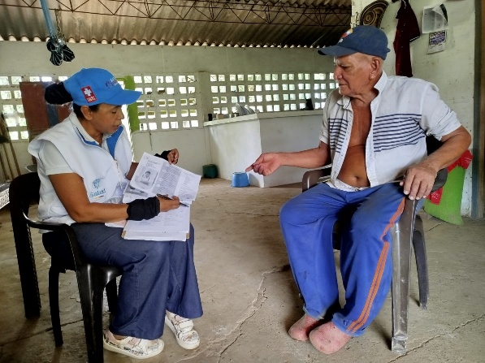
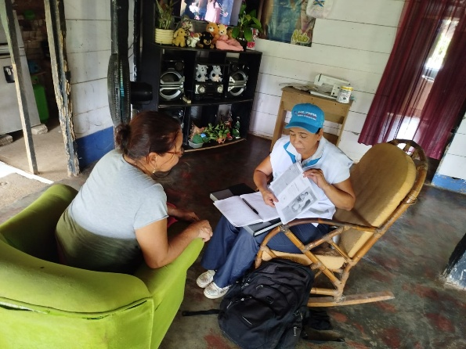

ACTIVIDAD N° 20: Liderar la canalización a la oferta de servicios brindada por otros sectores en el Territorio conforme a las prioridades y necesidades Sociales de salud identificadas (canalización a Comisaría de familia, Policía de infancia y Adolescencia, ICBF, Personería, Renta Ciudadana, DLS, EPS, ESE.

Se realizó la remisión a comisaría de familia a un usuario del microterritorio la Quebrada. De igual modo se identifica para respectiva canalización de usuarios menores de edad en situación de riesgo leve.
En el marco de la gestión integral del riesgo y del abordaje de los determinantes sociales en los microterritorios asignados, se lidera la canalización de personas y familias hacia la oferta de servicios brindada por otros sectores, conforme a las prioridades y necesidades sociales de salud identificadas durante la valoración y seguimiento.
Esta gestión intersectorial se activa cuando las situaciones detectadas superan el ámbito exclusivamente sanitario e involucran vulneración de derechos, violencia intrafamiliar, situaciones de riesgo en niños, niñas y adolescentes, problemáticas socioeconómicas o requerimientos de acompañamiento jurídico y social.
Las canalizaciones se realizan, según pertinencia del caso, a entidades como:
- Comisaría de Familia
- Policía de Infancia y Adolescencia
- Instituto Colombiano de Bienestar Familiar
- Personería Municipal
- Renta Ciudadana
- Dirección Local de Salud (DLS)
- EPS correspondientes
- E.S.E. del territorio
El proceso incluye orientación a la familia, explicación de la ruta institucional, apoyo en la gestión inicial cuando se requiera y registro en bitácora para garantizar trazabilidad y seguimiento.
Esta acción fortalece la articulación intersectorial, promueve la garantía de derechos y contribuye a una respuesta integral frente a las necesidades identificadas, en coherencia con los lineamientos del Ministerio de Salud y Protección Social y el enfoque de Atención Primaria en Salud (APS), priorizando la protección y el bienestar de las familias en el territorio rural.
ACTIVIDAD N° 21: Digitalizar los instrumentos que sean diligenciados de forma manual en la herramienta que defina el Ministerio de Salud y Protección Social para tal fin
Nota: esta actividad se realizará en el siguiente informe de ejecución.

ACTIVIDAD N° 22: Convocar, implementar y realizar seguimiento a espacios de participación social y popular por cada una de las veredas- barrios y microterritorios abordados por el equipo. (REDES DE APOYO), en las cuales se socializará cada mes, durante la ejecución del contrato, los siguientes temas:
*PRIMEROS AUXILIOS PSICOLOGICOS (PSICOLOGO)
*PREVENCION IRA- EDA( MÉDICO)
*IMPORTANCIA DE LAS VACUNAS ( ENFERMERA)
*ESTILOS DE VIDA SALUDABLE ( MEDICO)
Nota: esta actividad se realizará en el siguiente informe de ejecución.
ACTIVIDAD N° 23: Apoyar procesos de consolidacion de la informacion según lineamientos de MSPS para los EBS asi como la rendicion de informes requeridos
En el marco de las responsabilidades asignadas al Equipo Básico en Salud (EBS), se brinda apoyo en los procesos de consolidación, organización y validación de la información generada en territorio, conforme a los lineamientos establecidos por el Ministerio de Salud y Protección Social.
Este apoyo incluye:
- Revisión de coherencia y completitud de los registros individuales, familiares y comunitarios.
- Consolidación de bases de datos derivadas de tamizajes, planes de cuidado, actividades colectivas y canalizaciones.
- Verificación del cumplimiento de metas e indicadores definidos.
- Organización de soportes documentales (actas, listados de asistencia, evidencias fotográficas y bitácoras).
- Aporte técnico para la elaboración y estructuración de informes periódicos requeridos por la coordinación y por las entidades competentes.
Asimismo, se participa en la rendición de informes contractuales y técnicos, garantizando que la información reportada refleje de manera objetiva las acciones ejecutadas, los resultados alcanzados y las oportunidades de mejora identificadas en el territorio.
Esta actividad fortalece la trazabilidad, transparencia y calidad del proceso operativo de los EBS, contribuyendo a la toma de decisiones basada en evidencia y al seguimiento efectivo de las intervenciones en salud pública.

ACTIVIDAD N° 24: Las demas que sean requeridas por la entidad y que se relacionen con el objeto contractual.
Se estará atento en el momento que se convoque a este tipo de actividades.

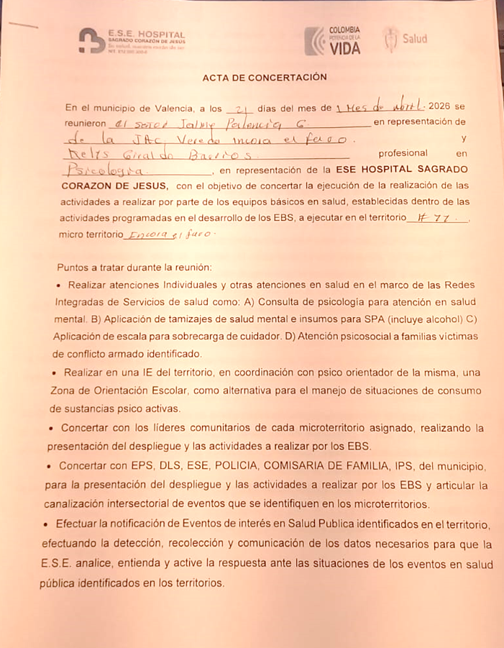
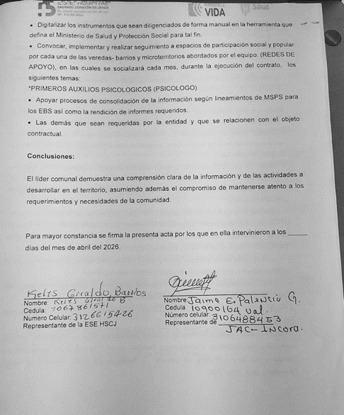

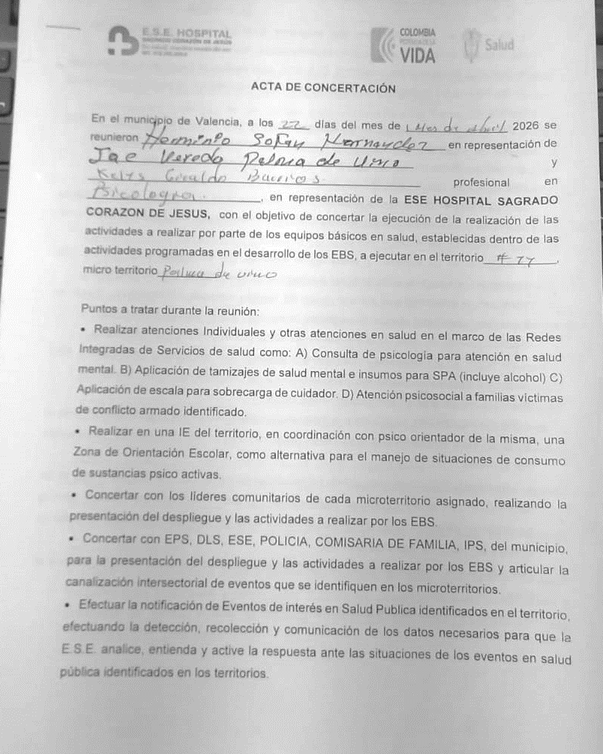
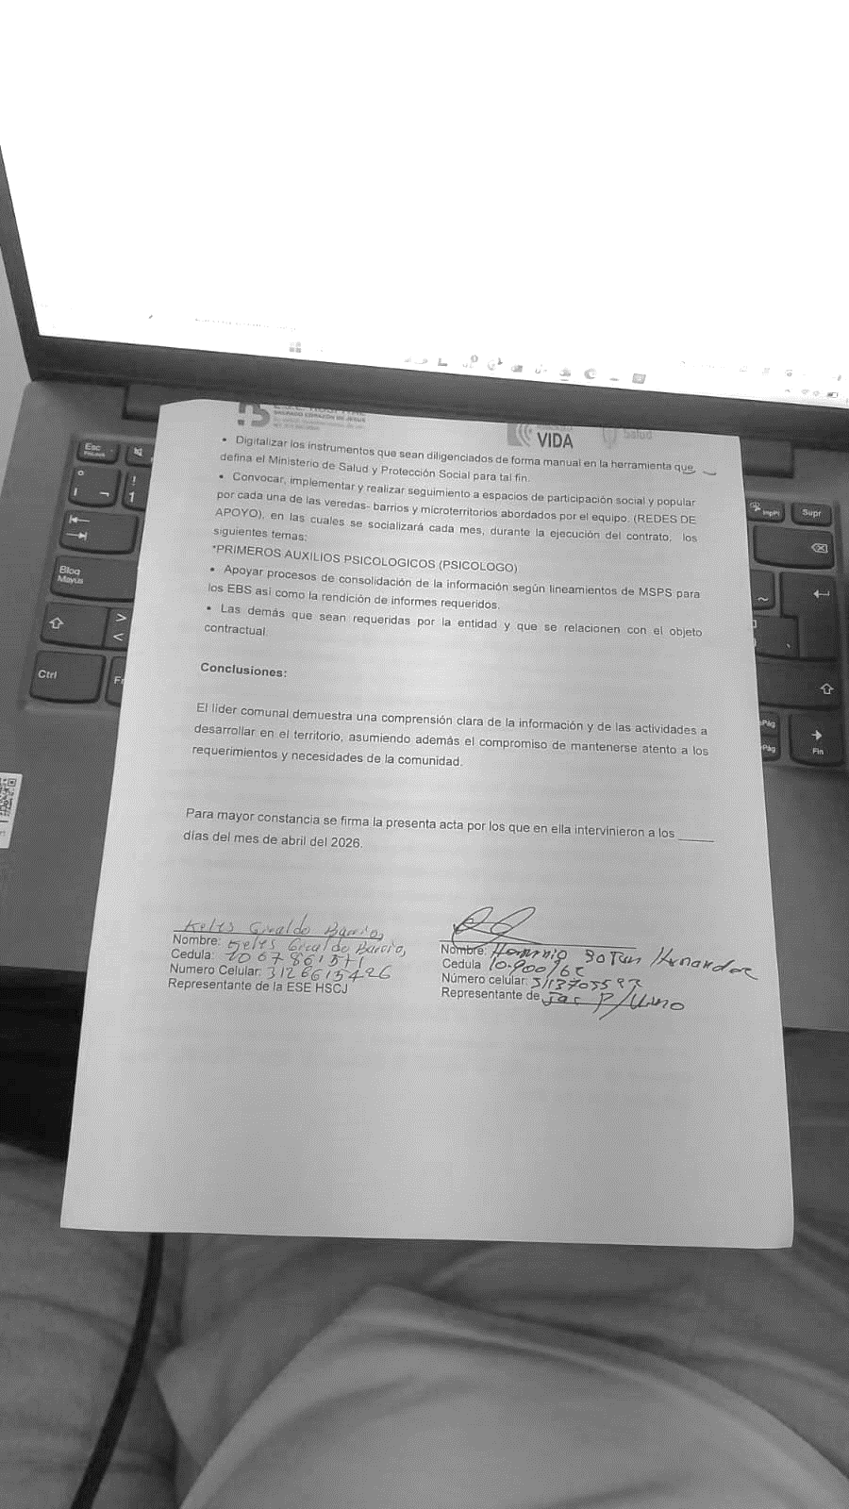

ACTA DE CONCERTACIÓN MICROTERRITORIO FLORISANTO
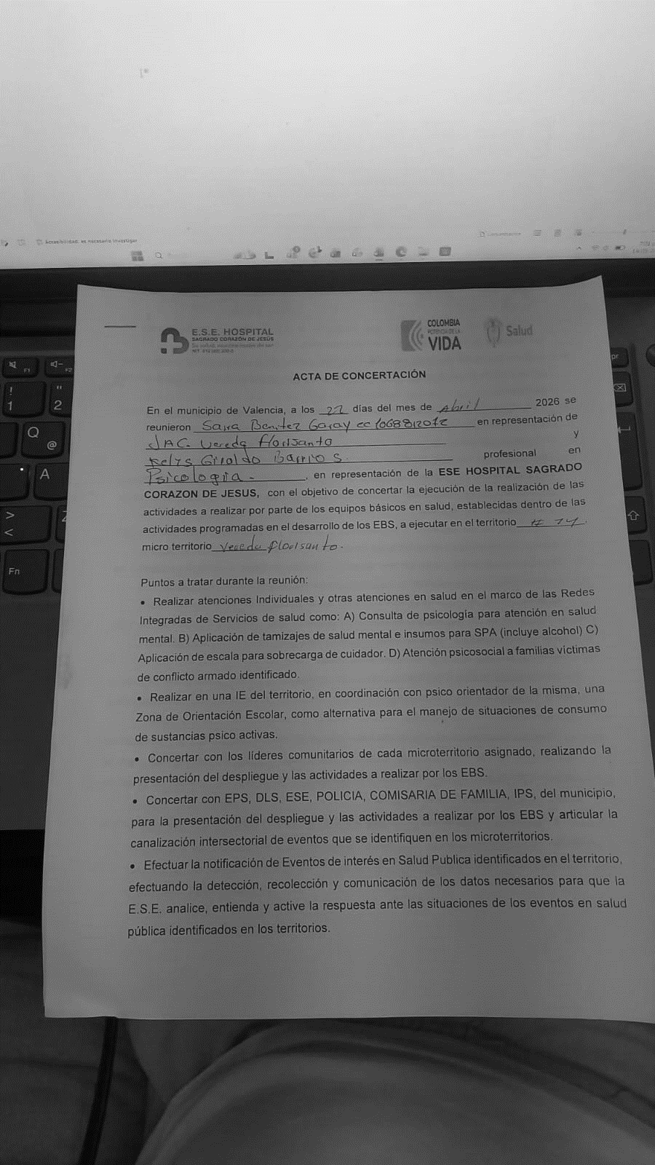

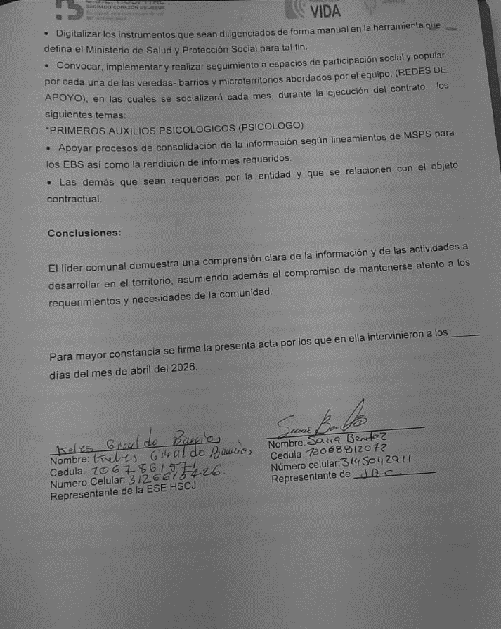
ACTA DE CONCERTACIÓN MICROTERRITORIO PARCELAS NUEVA ESPERANZA
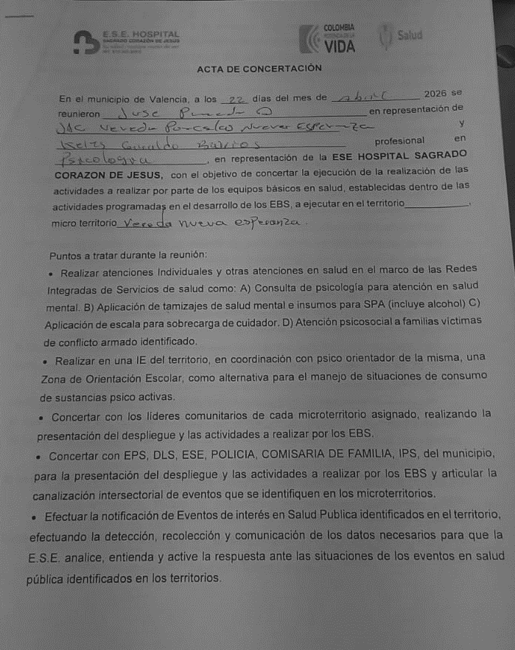

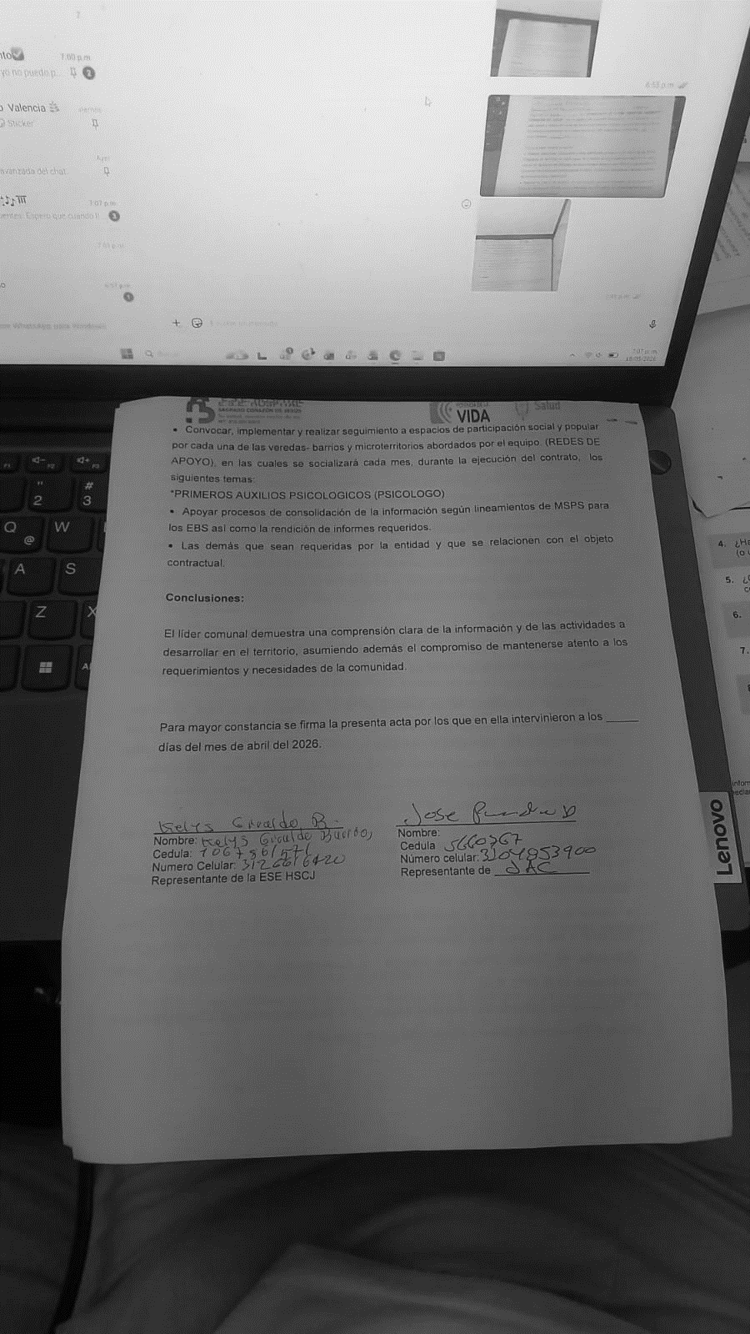

ACTA DE CONCERTACIÓN MICROTERRITORIO LA QUEBRADA
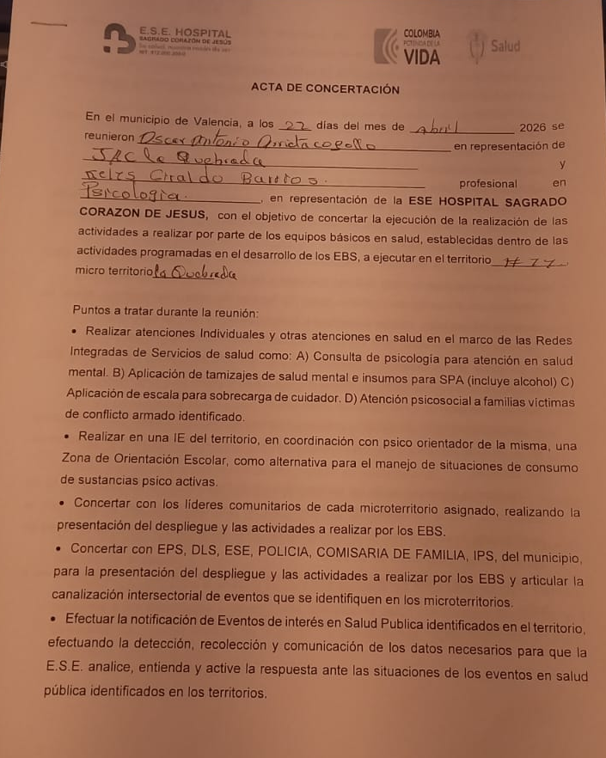

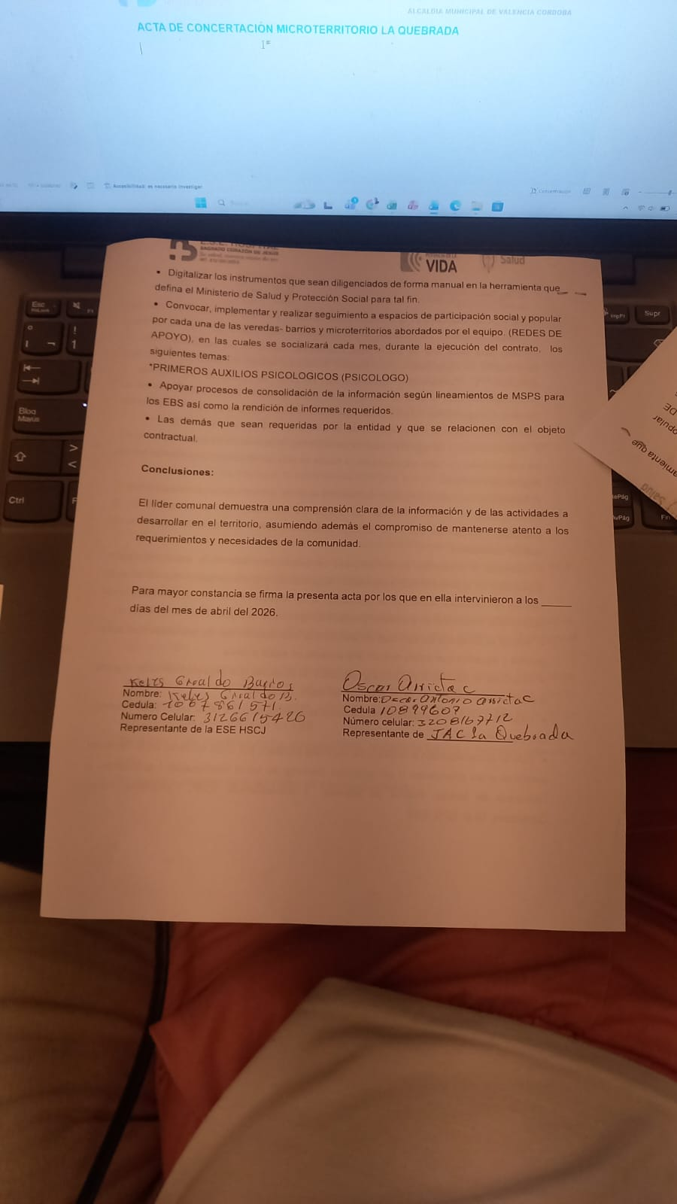

ACTA DE CONCERTACIÓN MICROTERRITORIO LAS FLORES Y EL TIGRE


